FACULDADE VIZINHANÇA VALE DO IGUAÇU – VIZIVALI

ERONALDO VIEIRA

UMA ABORDAGEM DA METODOLOGIA DE PDCA COMO FERRAMENTA PARA SOLUÇÃO DE PROBLEMAS: UM ESTUDO DE CASO NA EMPRESA AVESOL DIRECIONADA AO SETOR DE RECRIA DE AVES MATRIZES.

DOIS VIZINHOS, PR

2011

ERONALDO VIEIRA

UMA ABORDAGEM DA METODOLOGIA DE PDCA COMO FERRAMENTA PARA SOLUÇÃO DE PROBLEMAS: UM ESTUDO DE CASO NA EMPRESA AVESOL DIRECIONADA AO SETOR DE RECRIA DE AVES MATRIZES.

Projeto apresentado como requisito parcial ao Curso de Administração da Faculdade Vizinhança Vale do Iguaçu – VIZIVALI.

Orientador: Prof. Diogo Klaesener

DOIS VIZINHOS, PR

2011

TERMO DE APROVAÇÃO

ERONALDO VIEIRA

UMA ABORDAGEM DA METODOLOGIA DE PDCA COMO FERRAMENTA PARA SOLUÇÃO DE PROBLEMAS: UM ESTUDO DE CASO NA EMPRESA AVESOL DIRECIONADA AO SETOR DE RECRIA DE AVES MATRIZES.

Monografia apresentada como requisito parcial para a obtenção do certificado de bacharelado, pelo curso de graduação em Administração da Faculdade Vizinhança Vale do Iguaçu – VIZIVALI, pela seguinte banca examinadora.

Professor Esp. Diogo Klaesener

Orientador - VIZIVALI

Professor Ms. Joares Tártari

Coordenador do curso - VIZIVALI

Professor Esp. Valdecir Fornari

Examinador - VIZIVALI

Professor Esp. Roberto Bez

Examinador - VIZIVALI

DOIS VIZINHOS PR, 24/10/2011

**AGRADECIMENTOS**

Agradeço em primeiro lugar a toda minha família por dar apoio ao desenvolvimento destes estudos e também a Deus por ter concedido o poder intelectual e a companhia de toda esta família carinhosa.

Aos supervisores da área onde estou desenvolvendo este estudo, pelo apoio nas dificuldades e fornecimento de informações relacionadas ao processo e ao próprio trabalho de monografia.

Aos professores da Faculdade VIZIVALI pelo aprendizado nestes períodos de captação de conhecimento e em especial ao meu professor orientador Diogo Klaesener por ter me aceitado como orientando e compartilhar comigo todo o seu conhecimento na ajuda no desenvolvimento desta monografia.

A todos os colegas de turma pela amizade de cada um e a troca de conhecimentos nos momentos e por compartilharem suas vidas.

Em especial o meu irmão Hermes (falecido) que em vida incentivou-me a buscar o conhecimento e ainda sua memória significa uma forma de motivação e força para derrubar barreiras.

**RESUMO**

Este trabalho apresenta setores relacionados à administração da produção, enfatizando o Método de Melhorias, mais conhecido como PDCA, e também suas formas de aplicação através de fundamentação e a sua própria aplicação no setor de granjas matrizes de produção. Para realização desta pesquisa, em primeiro plano foi fundamentada a produção e avaliado o próprio Método de Melhorias, sua estrutura básica de funcionamento, para em segundo plano aplicar no setor de granjas matrizes de produção. Esta fundamentação busca descrever os setores de produção e suas possibilidades de ganhos para obter maior competitividade no mercado, relatando como as pessoas como principal investimento para as empresas, abrangendo também as pessoas como responsáveis em estar resolvendo problemas nas organizações, tendo como auxilio o Método de Melhorias PDCA, detalhando cada módulo de aplicação, como envolver-se em cada etapa, enfim discorrer seus possíveis resultados alcançados no final do ciclo. No segundo plano foi aplicado o Método de Melhoria PDCA no setor de granjas matrizes de produção, onde se buscou conhecer todo o processo de criação de aves matrizes e identificar problemas que afetam os resultados do setor. Por fim aplicou-se o Método de Melhorias PDCA para bloquear o desvio na meta de viabilidade da granja, onde se realizou toda uma coleta de dados para análises, e aplicação do plano de ação mais adequado para estar bloqueando este desvio, apresentando resultados relevantes para o crescimento de produção de aves na granja.

Palavras chaves: Produção, Método de Melhoria PDCA, Competitividade.

ABSTRACT

This paper presents sectors related to the administration of production, emphasizing the method known as PDCA improvements, and also their application forms through their own rationale and application in the breeder’s farm sector production.   
For this research, the first plan was based on the production and evaluated their own method improvements, its basic structure operating in the background to apply in the sector of breeder farm. That reasoning seeks to describe the production sectors and the possibilities of gains for greater competitiveness in the market, as people reporting as the main investment for companies, also referring to people as being responsible for solving problems in organizations, with the help PDCA Method improvement, detailing each application module, how to get involved in each step, and finally discuss its possible results at the end of the cycle.   
In the background we applied the method PDCA improvement in the breeder farm, which sought to know the whole process of poultry breeders and layers and identify issues that affect the results of the sector.   
In the end we applied the PDCA method to improvement in diversion goal of viability of the farm, where he held a whole collection of data for analysis and implementation of action plan best suited to be blocking this gap by presenting relevant results for the growth of poultry production on the farm.

Keywords: Production, Improvement Method PDCA, Competitiveness.

LISTA DE FIGURAS

FIGURA 1: CICLO PDCA DE CONTROLE DE PROCESSOS................................29

FIGURA 2: GRÁFICO DE PARETO.........................................................................35

FIGURA 3: DIAGRAMA DE ISHIKAWA ..................................................................37

FIGURA 4: GRÁFICO DE PARETO ........................................................................41

FIGURA 5: AVIÁRIO PARA RECRIA DE AVES, SISTEMA SOMBRITE.................47

FIGURA 6: AVES COM 03 DIAS DE VIDA..............................................................48

FIGURA 7: PROCESSO DE VACINAÇÃO DE AVES..............................................49

FIGURA 8: AVE COM INFLAMAÇÃO DE PROBLEMA DE PERNA........................61

LISTA DE GRÁFICOS

GRÁFICO 1: VIABILIDADE NA TRANSFERÊNCIA ANO 2010. .............................54

GRÁFICO 2: MORTALIDADE POR CAUSA ANO 2010..........................................56

GRÁFICO 3: PERCENTUAL POR CAUSA DE MORTALIDADE.............................57

GRÁFICO 4: MORTALIDADE POR PROBLEMA DE PERNA.................................58

GRÁFICO 05: MORTALIDADE POR AMONTOADAS...............................................58

GRÁFICO 6: MORTALIDADE POR MACHUCADAS...............................................59

GRÁFICO 7: MORTALIDADE POR CAUSA, LOTE 01, NÚCLEO LEÃO/2010.......68

GRÁFICO 8: MORTALIDADE POR CAUSA, LOTE 02, NÚCLEO LEÃO/2010.......69

GRÁFICO 9: MORTALIDADE POR CAUSA, LOTE 01, NÚCLEO LEÃO/2011.......69

GRÁFICO 10: VIABILIDADE 2010/2011 NÚCLEO LEÃO.........................................70

GRÁFICO 11: VIABILIDADE LOTES ATUAIS...........................................................71

GRÁFICO 12: VIABILIDADE LOTES ANO 2010.......................................................72

LISTA DE QUADROS

QUADRO 1: MÉTODO DE SOLUÇÃO DE PROBLEMAS ......................................32

QUADRO 2: ANÁLISE DE CAUSAS PROVÁVEIS .................................................37

QUADRO 3: PLANO DE AÇÃO ..............................................................................39

QUADRO 4: OBJETIVOS DA EMPRESA................................................................46

QUADRO 5: FAROL DE GERENCIAMENTO DA ROTINA.....................................51

QUADRO 6: CRONOGRAMA DE ETAPAS DO PDCA............................................59

QUADRO 7: ANÁLISE DAS CAUSAS PROVÁVEIS................................................62

QUADRO 8: PLANO DE AÇÃO DO PROBLEMA....................................................63

QUADRO 9: COMPARAÇÃO ANTES/DEPOIS.......................................................65

QUADRO 10: COMPARAÇÃO ANTES/DEPOIS.......................................................66

QUADRO 11: COMPARAÇÃO ANTES/DEPOIS.......................................................67

SUMÁRIO

1.INTRODUÇÃO E METODOLOGIA 11

1.1 JUSTIFICATIVA 11

1.2 QUESTÃO PROBLEMA 12

1.3 OBJETIVOS 13

1.3.1 Objetivo Geral 13

1.3.2 Objetivos Específicos 13

1.4 PROCEDIMENTOS METODOLÓGICOS 14

1.4.1 Quanto aos Objetivos 14

1.4.1.1 Pesquisa Exploratória 14

1.4.1.2 Pesquisa Descritiva 15

1.4.2 Quanto aos Procedimentos 15

1.4.2.1 Estudo de Caso 15

1.4.2.2 Pesquisa Bibliográfica 16

1.4.3 Quanto a Abordagem do Problema 16

1.4.3.1 Pesquisa Qualitativa 17

1.4.3.2 Pesquisa Quantitativa 17

2.FUNDAMENTAÇÃO TEÓRICA 18

2.1.SOBREVIVÊNCIA E PRODUTIVIDADE 18

2.2.SETOR DE PRODUÇÃO 20

2.2.1 Administração da Produção 20

2.2.2 Sistemas de Produção 22

2.2.3 Planejamento e Controle da Produção 23

2.2.4. Produção Flexível 24

2.2.5. Círculos de Qualidade (CCQ) 25

2.3. CONCEITO E APLICAÇÃO DO MÉTODO PDCA 27

2.4.1. Quando Aplicar o Método PDCA 30

2.4. DESCRIÇÃO DO MÉTODO PDCA 31

2.5. ETAPA PLAN (PLANEJAR) 32

2.5.1. Identificação do Problema 33

2.5.2. Observação do Problema 35

2.5.3. Análise do Problema 36

2.5.4. Plano de Ação 38

2.6. ETAPA DO (EXECUÇÃO) 39

2.7. ETAPA CHECK (VERIFICAR) 40

2.8. ETAPA ACTION (ATUAÇÃO) 41

2.8.1. Padronização 42

2.8.2 Conclusão 43

3. DESENVOLVIMENTO 44

3.1. HISTÓRICO DA EMPRESA 44

3.2. ESTUDO DE CASO NO SETOR DE GRANJAS DE RECRIA DE AVES MATRIZES 46

3.2.1. Desenvolvimento do Método PDCA como Solução de Problemas 53

3.2.1.1. Identificação do Problema 53

*3.2.1.1.2. Definição do Problema* 54

*3.2.1.1.3. Histórico do Problema* 54

*3.2.1.1.4. Perdas* 55

*3.2.1.1.5. Ganhos* 55

*3.2.1.1.6. Estabelecimento da Meta* 55

3.2.1.2.Observação do Problema (Estratificação 55

*3.2.1.2.2. Estratificação por Causa de Mortalidade* 57

*3.2.1.2.3. Cronograma e Redefinição da Meta* 59

3.2.1.3. Análise do Processo 60

*3.2.1.3.1. Levantamento das Causas* 61

*3.2.1.3.2. Análise das Causas* 62

*3.2.1.3.2. Análise das Causas Prováveis* 62

*3.2.1.3.3. Testes dos Porquês* 63

*3.2.1.3.4. Causa Fundamental* 63

3.2.1.4. Plano de Ação 63

3.2.1.5. Execução dos Planos 65

3.2.1.6. Verificação 65

3.2.1.7. Padronização 72

3.2.1.8. Conclusão do Problema 72

4. CONCLUSÃO 74

4.1 SUGESTÕES FUTURAS 75

REFERÊNCIAS 76

# INTRODUÇÃO E METODOLOGIA

O presente estudo realizou-se na empresa Avesol[1], onde a mesma possui uma cadeia de produção de aves que se inicia na criação de aves matrizes até o frango embalado, que é o seu principal produto. Este estudo contempla o setor de crescimento de matrizes, que tem como seu principal produto, frangas aptas para produção de ovos incubáveis.

Este setor possui 03 núcleos de produção de aves, onde cada núcleo contem 04 aviários. O setor aloja 226.200 aves fêmeas matrizes por ano, e mais 36.120 aves machos por ano. Estas matrizes são alojadas com um dia de vida e são criadas até 154 dias nos aviários de crescimento, após as mesmas estão prontas para produzir e são transferidas para a produção de ovos em outros núcleos da região.

Como toda e qualquer empresa possui metas, a principal meta do setor é a viabilidade de aves para a produção de ovos, como a meta já diz são aves viáveis para a produção de ovos conforme histórico de produção que é de 185 ovos por galinha matriz alojada, ou também 150 pintos por galinha. Para se chegar aos números citados é necessário todo um manejo na cria destas aves que se inicia desde o seu primeiro dia de vida até 22 semanas, ou 154 dias, e posteriormente são transferidas. Durante este período são realizadas vacinas nas aves, seleções por faixa de peso, onde as aves ficam separadas em Box por categoria de peso, arraçoamento das aves, fornecimento de água e controle de ambiência. Estas movimentações são realizadas constantemente durante a vida das aves, onde geram perdas de aves por mortalidade ou eliminação das mesmas, que acabam afetando a meta de viabilidade que é de 96,60% de aves transferidas para produção de ovos.

Este projeto elaborou-se para buscar estudar possíveis dificuldades do setor que afetam o atendimento da meta de viabilidade e promover soluções para estas dificuldades.

## 1.1 JUSTIFICATIVA

O aumento de produtividade nas empresas entende-se que é um fator crucial para elas, que estão na busca de grande produtividade e produtos com maior qualidade, ao menor custo.

Para se atingir números relevantes de produção não basta aumentar a produtividade, porém faz-se necessário que o produto tenha valor, e atenda as necessidades do consumidor ou cliente.

Através deste projeto busca-se conhecer os padrões do processo de produção da área para poder obter conhecimento da cadeia produtiva. Realizar uma avaliação do conjunto de processos de produção na criação de aves matrizes, relatando pontos que estão impactando nos resultados e objetivos da organização. Buscar identificar causas que provoquem ou demonstrem as perdas durante os processos de manejo, que podem estar relacionadas a equipamentos, insumos, pessoas, métodos ou medidas e condições do ambiente em que as aves estão condicionadas. Demonstrar uma visualização de um processo mais adequado para o manejo de aves, com a elaboração e implementação de soluções para melhorias contínuas e ganhos para o atendimento da meta.

## 1.2 QUESTÃO PROBLEMA

A empresa Avesol tem como principal característica a qualidade de seus produtos. Não se pode prejudicar a qualidade do produto para atender produtividade, esta é uma de suas premissas. A busca de inovações para o setor de produção é constantemente para se atender produtividade e qualidade de forma que atenda perfeitamente as especificações dos produtos. O ganho na rentabilidade de produção está relacionado à produção versos custos.

De acordo com Mayer (1990, p. 219) “Custos são fixados por unidade produzida, pois a mesma despesa é realizada para iniciar o funcionamento de um equipamento, que será, então, utilizado tanto para fabricar uma unidade, como para fabricar 1000 unidades”. Quanto mais produzir menor será o custo de produção, porque o custo para se produzir 96 aves ou 100 aves matrizes prontas para produção, será o mesmo. Então quanto mais aves serem transferidas para a produção, menor será o custo rateado por ave.

A mortalidade de aves pode ocorrer de forma vertical e horizontal. A vertical significa mortalidades da mãe para filho, ou seja, da galinha para o pintinho, onde tem poucas lacunas para ganhar produção. No que tange a forma horizontal, são mortalidades ocasionadas por equipamentos, manejo e clima, onde se pode estar trabalhando para obtenção de ganho. Com base nos fatos, emerge-se a questão: como evidenciar causas horizontais de mortalidade dentro do processo de recria de matrizes que venham a melhorar a produção?

## 1.3 OBJETIVOS

### 1.3.1 Objetivo Geral

Analisar o processo de recria de aves matrizes buscando-se evidenciar as mortalidades horizontais de aves, utilizando-se da ferramenta PDCA.

### 1.3.2 Objetivos Específicos

* Levantar a fundamentação teórica sobre o tema de pesquisa e metodologia da ferramenta para solução de problemas (PDCA);
* Estudar os procedimentos padrões de recria de aves matrizes;
* Medir as relações de causas e efeitos entre os diferentes fatores que agregam a fase de crescimento de aves matrizes;
* Desenvolver planos de melhoria no processo.

## 1.4 PROCEDIMENTOS METODOLÓGICOS

Os métodos de pesquisas utilizadas para formação do presente estudo é composto, quanto aos objetivos, por pesquisa exploratória e descritiva. No relacionado aos procedimentos, utiliza-se de pesquisas bibliográficas e estudo de caso. Já em relação à abordagem do problema o que melhor se enquadra é a pesquisa qualitativa e quantitativa. A seguir, segue o conceito de cada pesquisa acima citada.

### 1.4.1 Quanto aos Objetivos

Para delinear pesquisas quanto aos objetivos Beuren (2004, p. 80) diz “o estudante poderá enquadrar seu trabalho monográfico como uma pesquisa exploratória, descritiva ou explicativa”.

#### 1.4.1.1 Pesquisa Exploratória

O estudo exploratório desenvolve estudo através da exploração de fatos e dados de determinado objeto ou assunto a ser pesquisado.

Beuren (apud Andrade 2004, p. 135) “Possibilita ao pesquisador fazer um levantamento provisório do fenômeno que deseja estudar de forma mais detalhada e estruturada”.

Já para Gil (1991, p. 44) “a pesquisa exploratória tem como objetivo proporcionar maior familiaridade com o problema, com vista a torná-lo mais explícito ou a construir hipóteses”. Desenvolve conhecimento mais profundo ao tema ou problema que está sendo abordado pela pesquisa, tornando-a mais clara para a condução da pesquisa e levantando esclarecimentos sobre o assunto.

#### 1.4.1.2 Pesquisa Descritiva

O estudo descritivo desenvolve análise de forma geral, onde se tem um melhor entendimento dos fatores que influenciam fatos.

De acordo com Oliveira (2004, p. 114) “O estudo descritivo possibilita o desenvolvimento de um nível de análise em que se permite identificar as diferentes formas dos fenômenos, sua ordenação e classificação”.

Para Barros e Lehfeld (2007, p. 84) “A pesquisa descritiva procura descobrir a frequência com que um fenômeno ocorre, sua natureza, características, causas, relações e conexões com outros fenômenos”. A pesquisa descritiva tem o poder de criar conhecimentos dos fenômenos que estão sendo pesquisados, de forma a se obter conhecimentos claros dos fatos e objetivos que os geram.

### 1.4.2 Quanto aos Procedimentos

Os procedimentos da pesquisa referem-se à forma que vai utilizar os recursos para pesquisa.

Segundo Gil (1991, p 65) “o elementos mais importantes para identificar um delineamento é o procedimento adotado para a coleta de dados”. A coleta de dados torna possível uma análise mais geral do assunto.

#### 1.4.2.1 Estudo de Caso

É um estudo que busca coleta e registros de informações para identificar dados ou eventos que geram-se em organizações, ou até mesmo em pessoas.

Gil (1991, p. 58) diz que:

O estudo de caso é caracterizado pelo estudo profundo e exaustivo de um ou de poucos objetos, de maneira que permita o seu amplo e detalhado conhecimento, tarefa praticamente impossível mediante os outros delineamentos considerados.

O estudo de caso conforme, a citação de Gil, pode-se entender que é um estudo que busca conhecer fatos, de que forma eles acontecem, como eles são e a partir do que se resultam.

De acordo com Barros e Lehfeld (2007, p. 112) “A origem do estudo de caso remonta a pesquisa médica e psicológica, referindo-se à análise minuciosa de um caso individual, explicativa de patologias”. Determina um estudo para conhecimento de um corpo ou organização buscando-se evidenciar todos os fatos.

#### 1.4.2.2 Pesquisa Bibliográfica

Segundo Gil (1991, p. 48) “a pesquisa bibliográfica é desenvolvida a partir de um material já elaborado principalmente em livros e artigos científicos”. Material este que reúne um maior conhecimento sobre a temática pesquisada através dos dados coletados na pesquisa.

Já para Cervo e Bervian (1996, p. 48) “Busca conhecer e analisar as contribuições culturais ou científicas do passado existente sobre um determinado assunto, tema ou problema”. Entende-se então que a pesquisa bibliográfica desenvolve estudos obtidos por conhecimentos ou fatos já relatados por escritores, transformando pesquisas em novos conhecimentos.

### 1.4.3 Quanto a Abordagem do Problema

Na abordagem do problema as pesquisas qualitativas e quantitativas são as mais aplicadas e indicadas.

#### 1.4.3.1 Pesquisa Qualitativa

A pesquisa qualitativa concebe uma maior análise em relação à questão que está sendo estudada, destacando características não observadas em um estudo quantitativo.

Oliveira (2004, p. 117) diz que:

As pesquisas que se utilizam da abordagem qualitativa possuem a facilidade de poder descrever a complexidade de uma determinada hipótese ou problema, analisar a interação de certas variáveis, compreender e classificar processos dinâmicos experimentados por grupos sociais, apresentar contribuições no processo de mudança, criação ou formação de opiniões de determinado grupo e permitir, em maior grau de profundidade, a interpretação das particularidades dos comportamentos ou atitudes dos indivíduos.

A pesquisa qualitativa analisa as questões que demonstra através de coleta de informações, os resultados de processos e números que se pode medir o grau de impacto do problema.

#### 1.4.3.2 Pesquisa Quantitativa

A pesquisa quantitativa apresenta uma pesquisa de mais precisão dos dados observados, evitando interpretações distorcidas.

Segundo Oliveira (2004, p. 115) “significa quantificar opiniões, dados nas formas de coleta de informações, assim como também com o emprego de recursos e técnicas estatísticas as mais simples”. Apresenta dados concretos para utilização de melhores ferramentas para o melhor desenvolvimento da pesquisa.

Para Beuren (2004, p. 92) “a abordagem quantitativa caracteriza-se pelo emprego de instrumentos estatísticos, tanto na coleta quanto no tratamento de dados”. A pesquisa demonstra a utilização de ferramentas para análises, como percentuais, gráficos e desvios dos processos.

# FUNDAMENTAÇÃO TEÓRICA

## SOBREVIVÊNCIA E PRODUTIVIDADE

Atualmente a maioria das empresas ou organizações busca aumentar suas produtividades, e com isso obter maior lucro líquido. Porém existem muitas dificuldades para se atender bons resultados dentro das organizações, o que causa um grande transtorno e preocupações para os seus gestores.

Segundo Toledo (1987, p. 73) “uma estratégia de organização da produção criativa seria uma opção que implicasse melhorar ao mesmo tempo tanto a produtividade como a qualidade”. O que não pode acontecer é prejudicar a qualidade dos produtos para se atingir produtividade, mas quando há melhor qualidade com maior percentual de produtos dentro de suas especificações, consequentemente se gera melhor produtividade.

Muitos gestores ou administradores têm dúvidas de como aumentar a produtividade de sua empresa, qual o tipo de investimento, se é melhor investir em equipamentos ou em conhecimento para seus colaboradores.

A sobrevivência das empresas/organizações se dá através do investimento no conhecimento de suas equipes de trabalho, para se tornarem mais competitivas no mercado e atenderem suas expectativas de resultados positivos.

Para Campos, 1999, p.09,

Garantir a sobrevivência de uma empresa é cultivar uma equipe de pessoas que saiba montar e operar um sistema, que seja capaz de projetar um produto que conquiste a preferência do consumidor a um custo inferior ao de seu concorrente.

O que se pode entender, é que é necessário investir em capacitação das pessoas e mante-las dentro da organização, formando uma cultura de pessoas que buscam junto com seus gestores resultados positivos e melhoria contínua, sendo racional e econômico no uso de recursos e adotando soluções originais dentro de seus processos. Para manter estas pessoas, os gestores devem ter como premissa atender a satisfação de todos os envolvidos nas organizações, sejam funcionários ou clientes.

Para se chegar a resultados satisfatórios, muitas empresas ou organizações estão optando por programas de gestão de qualidade total. Estes programas de qualidade trazem um conjunto de programas, ferramentas e métodos aplicados a gestão dos processos, gerando vantagens competitivas, melhoramento dos produtos e serviços e maior ganho de mercado.

A necessidade das empresas em implantar o controle de qualidade é para concentra-se em metas de qualidade de seus produtos, criando produtos mais rápidos, com menos custo, e uma logística eficaz, suprindo o mercado consumidor.

Segundo Campos (1999, p. 176) “Crescimento do ser humano significa utilizar cada vez mais a mente do indivíduo e não somente a sua força braçal”. Para que isso ocorra é de extrema importância o investimento em treinamentos e educação de toda a cadeia funcional, desenvolvendo habilidades, eficiência e atitude a todos, mostrando uma preocupação cada vez maior com as tomadas de decisões e as responsabilidades pelas melhorias dos processos e busca de soluções dos problemas que o diferem.

Para Quintella e Cortada (1994, p. 04) “Utilizar os recursos humanos com mais eficiência não significa fazer trabalhar mais, mas sim trabalhar de maneira diferente”. Contribuir para o desenvolvimento das pessoas utilizando-se de suas capacidades e potencial de criatividade, para auxiliar a liderança nas tomadas de decisões e soluções de problemas.

Segundo Paladini (1997, p.53) “a ideia básica é garantir o envolvimento de todos os setores no esforço pela qualidade, com contribuições técnicas específicas”. Para um bom desempenho da qualidade dentro das organizações é necessário o envolvimento de todas as pessoas, áreas e setores. Este envolvimento torna-se de maneira intrínseca em toda a organização, onde as metas da empresa se tornam de maneira geral, responsabilidade de todos, como forma de atendimento dos resultados individuais e em conjunto com áreas e setores.

O envolvimento de todas as pessoas dentro das organizações gera para os gestores facilidades em controlar todos os processos, onde as tomadas de decisões são descentralizadas, tornado cada colaborador responsável por seus resultados de produção. Tudo isso depende dos investimentos das empresas em treinamentos e capacitação para seus funcionários.

De acordo com Martins e Laugeni (2001, p. 349) “O espírito de grupo e de compromisso mútuo estará presente. Todos os colaboradores irão ajudar na solução de problemas”. A partir do momento em que as empresas investirem na capacitação de seus funcionários, este investimento será refletido em maior produção, através do comprometimento dos colaboradores com os processos. O foco será na produtividade, eliminando atividades que agregam menor valor, menos retrabalhos e desperdícios, melhor qualidade dos produtos e menor custo por unidade produzida.

## SETOR DE PRODUÇÃO

A função produção é central para muitas organizações, porque produz os bens e serviços que são a razão de sua existência. Toda empresa/organização necessita produzir bens e serviços para atender suas necessidades de sobrevivência e crescimento estrutural, e ainda ter clientes que almejem seus produtos ou serviços. Para atender estes requisitos é necessário todo um processo de elaboração e produção do produto a ser comercializado, não esquecendo o fator de aceitação do produto pelo consumidor e se ele está necessitando do produto.

Para Mayer (1990, p. 15) “A produção requer a obtenção e utilização dos fatores de produção, que incluem mão-de-obra, materiais, edifícios e equipamentos”. Então para atender todos os requisitos do consumidor necessita-se que o setor de produção tenha toda uma estrutura e um processo de produção qualificado e organizado.

### 2.2.1 Administração da Produção

Ao relacionar o setor da produção com administração da produção, pode-se entender que as duas partes têm a mesma função. Segundo Mayer a produção é uma coisa e a administração da mesma é outra. A administração é responsável pelo desenvolvimento e estudo de estratégias e técnicas de gestão de produção, para atender produção, a demanda exigida, o tempo e data certa para entrega do produto. A produção é o setor responsável por pegar a matéria prima e elaborá-la, transformando em um produto ou transformando algo em serviço.

De acordo com Mayer (1990, p.20):

O administrador da produção encontrar-se-á diretamente envolvido em nove principais áreas. Na ordem em que as consideramos, são: Planejamento da produção, Controle da Produção, Controle de Qualidade, Análise de Métodos, Leiaute, Movimentação de Materiais, Controle de Estoques, Medidas de Trabalho e Incentivos salariais.

A administração da produção tem de buscar ferramentas que auxiliem no setor de produção. Planejamento e controle é o ponto inicial para se elaborar um produto. O administrador deve saber quais são os caminhos a serem percorridos para que o resultado final do produto não sofra intervenções no meio do processo e se houver, precisa buscar ações necessárias para ultrapassar essas barreiras em busca do resultado desejado.

Para Schulz **(***apud*Drucker,1981) “O administrador é o elemento dinâmico e vital de qualquer empresa, e a administração é responsável pelo progresso econômico organizado de qualquer organização”. Nesse mesmo sentido, para uma organização ser bem-sucedida em suas competências organizacionais, alcançar seus objetivos e satisfazer suas responsabilidades sociais, ela depende dos administradores. Nas tomadas de decisões é necessário que os administradores conheçam os fatores relevantes que afetarão a produção, para então tomar as decisões necessárias para a fabricação.

Megginson, Mosley e Pietri (1998, p. 194) dizem:

A tomada de decisão na administração pode ser definida como uma escolha consciente de um rumo de ações entre várias alternativas possíveis para se chegar a um resultado desejado. Note os vários aspectos dessa definição. Primeiro, a tomada de decisão envolve uma escolha consciente, não uma reação involuntária ou inconsciente. Segundo, deve haver duas ou mais alternativas disponíveis; ou não haverá necessidade de decidir. Terceiro, o rumo de ação escolhido leva a um resultado desejado.

Tomada de decisões consciente deve ser gerada sobre fatos e dados concretos e ter uma visão geral para saber os tipos de problemas que ocorrem na área e como ocorrem, para filtrar as melhores ações a serem tomadas.

### 2.2.2 Sistemas de Produção

O que se pode entender sobre sistemas de produção é que ele é composto por um conjunto de atividades ou formas de se produzir um produto. Cada organização possui ou adota um sistema de produção conforme necessário para a organização da produção dos seus bens e serviços.

De acordo com Moreira (1999, p. 08) “Sistema de produção é um conjunto de atividades e operações inter-relacionadas envolvidas na produção de bens ou serviços”. Ainda seguindo a ideia de Moreira, dentro das atividades podem-se descrever elementos fundamentais para qualquer sistema de produção como: insumos, processo de criação e sistemas de controle, onde qualquer alteração em um destes elementos provoca influência sobre o produto.

Segundo Megginson, Mosley e Pietri (1998, p. 536):

As atividades envolvidas na produção de bens ou serviços formam o que geralmente se chama produção ou operações, que incluem projetar, operar e controlar um sistema para transformar recursos humanos, financeiros e físicos em produtos ou serviços necessários.

Um bom sistema de produção deve ser bem planejado, programado e controlado para bloquear qualquer anomalia que interfira na qualidade dos produtos. Estes processos devem estar intrínsecos em todos os gestores de produção e parte funcional operacional, obtendo-se assim, a satisfação dos clientes e consumidores na fabricação dos produtos e serviços.

### 2.2.3 Planejamento e Controle da Produção

O planejamento de produção é uma área que determina como se devem utilizar os recursos corretos para elaboração de bens ou serviços e o tempo correto para a distribuição dos mesmos.

Lacia (2006) diz que:

Planejar e controlar a produção são atividades extremamente operacionais, que finalizam um ciclo de planejamento mais longo que se iniciou com o Planejamento da Capacidade e a fase intermediária com o Planejamento Agregado. Os objetivos do planejamento da produção são: • permitir que os produtos tenham a qualidade especificada; • fazer com que máquinas e pessoas operem com os níveis desejados de produtividade; • reduzir os estoques e os custos operacionais; • manter ou melhorar o nível de atendimento ao cliente.

Quando se planeja a produção as empresas atendem a qualidade dos seus processos e produtos, desenvolvendo toda a sua capacidade de produção sem desperdícios e menor custo, atendo os requisitos dos consumidores ou clientes.

Schulz **(***apud*Robbins, 2001) diz que:

Planejar consiste na função gerencial que abrange a definição das metas de uma organização, o estabelecimento de uma estratégia global para alcançá-las e o desenvolvimento de uma hierarquia abrangente. Consiste, ainda, na atividade de antecipar objetivos, metas e ações em que seus atos são baseados, seja em algum método, plano ou lógica. É no planejamento que as organizações estabelecem seus objetivos e desenvolvem as estratégias para alcançá-los.

O planejamento está inerente na gestão administrativa de forma que estabeleça quais caminhos serão percorridos para se atingir metas e objetivos da organização e identificar possíveis desvios que poderão estar interferindo no alcance dessas metas e objetivos.

Para Shingo (1996, p.255) “Planejar ou organizar significa estabelecer planos básicos de processos e condições de operações”, determinar formas de trabalho para atender o processo de produção e priorizar os planos para atender o processo operacional.

O controle da produção é direcionado a medir e acompanhar os processos de produção, a fim de verificar se o planejado está sendo alcançado pelo setor de produção.

Shingo (1996, p. 186) afirma que “A execução não pode ser feita ao acaso e deve ser muito bem controlada de maneira que os padrões estabelecidos sejam atingidos”. Deve-se ser aferidos constantemente todos os processos, procurando corrigir qualquer desvio de padrão existente para que o produto atinja o seu resultado esperado de qualidade e conformidade.

De acordo Schuz (2008) “O controle da produção analisa o sequenciamento realizado e o desempenho dos custos, da qualidade e das quantidades”. Na mesma ideia, percebe-se que através do controle se analisam os padrões requeridos e os padrões realizados, ou seja, se existem desvios no planejado. Ainda analisando controles através de custos mede-se a quantidade e a qualidade de produção, observando a relação entre o desempenho previsto e o realizado e investigando possíveis divergências para futuras atuações sobre elas. A atividade de controle da produção e materiais obtém dados importantes do desempenho operacional, como: quantidades trabalhadas, quantidade de desperdícios, quantidade de material utilizado, horas-máquina e horas-homem trabalhadas, formando então, dados concretos para a elaboração de planos e orçamentos para os próximos períodos.

### 2.2.4. Produção Flexível

A produção flexível tem como objetivo produzir apenas produtos que são exigidos pelo mercado fornecedor, com menor tempo, menos custo e maior qualidade.

Segundo Schuz (2008):

Vantagens competitivas precisam ser permanentemente reinventadas. Além do desafio de produzir mais com menos, as organizações são incitadas a criar novos produtos, serviços, processos e sistemas gerenciais cada vez mais rapidamente, pois produtos recém-lançados podem se tornar obsoletos em poucos dias com o lançamento de uma nova tecnologia.

O processo de produção das organizações deve estar presentemente acompanhando as mudanças estratégicas do mercado, como os produtos e sistemas de gestão, estar desenvolvendo processos flexíveis de trabalho, de produtos e padrões e acompanhando a inovação e a busca de novas tecnologias.

De acordo com Botelho (2000) “O termo produção flexível deve ser entendido como novas estratégias de produção e reprodução do valor em todas as escalas e níveis econômicos por parte dos agentes interessados”. O planejamento de produção deve desenvolver estratégias para novos produtos, com inovação e novas tecnologias, buscando de forma básica diminuir custos e melhorar a qualidade, ainda, desenvolvendo maior rentabilidade na produção para as organizações.

A produção flexível para atingir seus objetivos depende da participação e envolvimento de todas as pessoas de uma organização. Este envolvimento através da participação de todos começa pelo planejamento de produção, elaborado pela administração tática da organização e participação operacional que fica responsável por transformar as estratégias da organização em realidade. Esta realidade pode estar acoplada na forma de controle efetuado pelos próprios funcionários da organização, onde os mesmos possibilitem a redução dos custos e aumento da qualidade dos produtos, através do envolvimento dos colaboradores nos Círculos de controle de Qualidade (CCQ), o qual será relatado a seguir.

### 2.2.5. Círculos de Qualidade (CCQ)

Como já citado anteriormente, os programas de Círculos de Qualidade são fundamentais para as áreas de produção das organizações, onde se delega responsabilidades aos colaboradores.

Segundo Campos (1999, p. 170) “Os CCQ são círculos de pessoas que praticam o controle da qualidade”. Entende-se que é a busca contínua pela melhoria da qualidade que desenvolve práticas para identificar causas de problemas e resolve-los principalmente, através da criatividade de grupos e troca de experiências.

De acordo com Toledo (*apud* Greshner, 1981) “Círculo de Qualidade é um pequeno grupo de pessoas, de uma mesma área de trabalho, que se reúnem voluntariamente e com regularidade a fim de identificar, analisar e solucionar problemas de qualidade e produção”. Os Círculos de Qualidade unem os colaboradores para participar voluntariamente em grupos, sendo que ali realizam reuniões com objetivo de melhorar a produção e a qualidade dos produtos de seus setores. Esta prática faz com que os colaboradores se desenvolvam, que utilizem suas ideias criativas e pratiquem a troca de experiências, para consequentemente acontecer a melhora em seus resultados.

Campos (1999, p. 193) diz que:

O objetivo principal do CCQ é a motivação do ser humano, e o mesmo não deve ser visto como um mecanismo para ganhos de produtividade, muito embora, como o tempo, as pessoas fiquem cada vez mais capazes e o CCQ acaba por dar excelentes resultados materiais.

A partir da prática dos colaboradores com os círculos de controle da qualidade, há um desenvolvimento das pessoas, onde as mesmas se sentem motivadas a estarem colaborando com o desenvolvimento da sua área e começa-se então a controlar, identificar e solucionar pequenos ou até mesmo grandes problemas existentes no setor. É de conhecimento que organizações que resolvem problemas com maior rapidez, possuem melhores resultados.

Segundo Toledo (1987, p. 120) o objetivo pretendido com os CCQs, de acordo com *Fundamentals* *of the QC Circles* (1970) resume-se em:

* Melhorar as aptidões de liderança e gerência dos mestres e supervisores na fábrica e estimular o auto-aperfeiçoamento dos operários;
* Melhorar a atitude do operário ao nível da produção e, ao mesmo tempo, criar um ambiente em que todos tenham melhor consciência dos problemas da qualidade e da necessidade de melhoria;
* Funcionar como núcleo do Sistema de Controle da Qualidade Amplo-empresarial em nível da fábrica, visando obter a garantia da qualidade na produção.

Estes objetivos são voltados para uma interligação das hierarquias das organizações, onde tanto cargos de lideranças quanto operacionais estejam direcionados ao mesmo objetivo, ou seja, um ambiente onde todos sejam conscientes e responsáveis e tenham atitudes voltadas para o controle da qualidade dos produtos.

## 2.3. CONCEITO E APLICAÇÃO DO MÉTODO PDCA

Um dos métodos utilizado pelas empresas, onde envolve todas as hierarquias da organização para desenvolvimento de trabalhos de melhoria de qualquer tipo de processo, é a ferramenta de qualidade PDCA. Ela se define como uma ferramenta gerencial de tomada de decisões para garantir o alcance das metas necessárias à sobrevivência de uma organização. A definição mais usual é como um método de gerenciamento de processos ou de sistemas e é utilizado desde a alta administração até o setor operacional.

Andrade relata que o PDCA, ou Ciclo PDCA, é também conhecido por Ciclo de *Shewhart*, que foi quem o idealizou na década de 1930, e ainda por Ciclo de *Deming*, seu principal divulgador na década de 1950, na reconstrução do Japão após a 2ª Guerra.

Segundo Campos o ciclo PDCA é um método para solucionar problemas, significa o caminho para se chegar à meta, ou seja, como atingir um ponto mais baixo dos custos, ou um ponto superior de qualidade, e até mesmo um ponto de melhor prazo de entrega. O método PDCA é baseado em uma sequência lógica, fundamentada em fatos e dados, que tem por objetivo localizar a causa fundamental dos problemas. Ao cumprirem-se todas as etapas corretamente, é possível encontrar soluções e garantir a aplicação e manutenção das mesmas.

De acordo com Andrade (*apud* Moura, 1997):

O ciclo PDCA de aprendizagem é a busca de melhores níveis de desempenho, são a essência da melhoria contínua, e devem tornar-se parte da atividade dos colaboradores, eliminando os problemas pela atuação na sua causa fundamental, e também buscar uma forma melhor de executar o trabalho.

Para bons resultados de qualquer organização, a metodologia PDCA deve estar intrínseca entre os colaboradores, para os mesmos estarem desenvolvendo a melhoria contínua nos resultados da organização.

Campos (1999, p. 33) cita os termos do Ciclo PDCA com os seguintes significados:

**Planejamento (P)** consiste em:

1. Estabelecer metas sobre os itens de controle;
2. Estabelecer a maneira (o caminho, o método) para atingir as metas propostas.

**Execução (D)**, execução das tarefas exatamente como previstas no plano e coleta de dados para verificação do processo.

**Verificação (C)**, a partir dos dados coletados na execução, compara-se o resultado alcançado com a meta planejada.

**Atuação corretiva (A)** esta é a etapa onde o usuário detectou desvios e atuará no sentido de fazer correções definidas, de tal modo que o problema nunca volte a ocorrer.

O Ciclo PDCA é em método de gestão que representa o caminho a ser seguido para que as metas estabelecidas possam ser atingidas. Na utilização do método poderá haver a necessidade de empregar várias ferramentas, as quais constituirão os recursos necessários à condução das etapas do PDCA.

Campos (1999, p. 34) demonstra através da figura abaixo as etapas do controle de processos exercido por meio do Ciclo PDCA.

**A**

**(ACTION)**

**P**

**(PLAN)**

DEFINA AS METAS

DEFINIR OS MÉTODOS QUE PERMITIRÃO ATINGIR AS METAS PROPOSTAS

ATUAR CORRETIVAMENTE

C

A

P

**D**

EDUCAR

E TREINAR

VERIFICAR OS RESULTADOS DA TAREFA EXECUTADA

EXECUTAR A TAREFA (COLETAR DADOS)

**C**

**(CHECK)**

**D**

**(DO)**

Figura 1 – Ciclo PDCA de controle de processos

Fonte: Campos, 1999.

Segundo Andrade (2003) as letras que formam o nome do método PDCA, significam em seu idioma de origem: *PLAN, DO, CHECK* e *ACT*, que significa: PLANEJAR, EXECUTAR, VERIFICAR e ATUAR (ver figura 01). Esses módulos fazem parte dos passos básicos concebidos originalmente por *Shewhart*, sendo aprimorados posteriormente por *Deming*.

Andrade (2003) diz que:

A utilização do ciclo PDCA envolve várias possibilidades, podendo ser utilizado para o estabelecimento de metas de melhoria provinda da alta administração, ou também de pessoas ligadas diretamente com o setor operacional, com o objetivo de coordenar esforços de melhoria contínua, enfatizando com que cada programa de melhoria comece com um planejamento cuidadoso (definir uma meta), resultar em ações efetivas, em comprovação da eficácia das ações, para enfim, obter os resultados da melhoria, podendo ser utilizada a cada melhoria vislumbrada.

A ferramenta PDCA pode ser utilizada por qualquer pessoa que conheça a metodologia e está provinda de desvios de seus objetivos, podendo-se observar e analisar estes desvios, levantando-se causas fundamentais que estão afetando os resultados e objetivos pessoais ou organizacionais. A ferramenta dispõe de aplicação de planos onde se pode estar bloqueando causas através da execução do mesmo e acompanhando os resultados aplicados através do método. É possível também visualizar, através de check, os resultados obtidos comparando-os com o antes e o depois, para analisar se houve ganho ou perda em relação à meta estipulada.

### 2.4.1. Quando Aplicar o Método PDCA

O método PDCA pode ser utilizado a partir de um problema ou inconformidade de um processo que esteja prejudicando o alcance de metas ou resultados estimados. Ao desenvolver e praticar o método busca-se cada vez mais melhorar as metas estipuladas de um processo.

Segundo Campos (1996, p. 70):

Para que as metas possam ser alcançadas, é necessário promover mudanças nos processos que determine os resultados que desejamos alterar. Essas mudanças são as próprias ações contidas em plano de ação.

Para se atingir bons resultados ou melhorias no resultado fazem-se necessário a busca de métodos que promovam novas estratégias e novos planos que sirvam para alterar divergências que ocorrem nos processos.

Como já comentado, o PDCA é um método para solucionar problemas que se demonstra de forma organizada e ordenada de se fazer alguma coisa, e o mesmo é baseado em uma sequência lógica, fundamentada em fatos e dados, que tem por objetivo localizar a causa fundamental de um problema e aplicar ações corretivas.

## 2.4. DESCRIÇÃO DO MÉTODO PDCA

A seguir apresentar-se-á cada etapa do ciclo PDCA, descrevendo suas principais características e formas de aplicação.

De acordo com Gitlow (1993, p. 51) “Um plano é desenvolvido (*Plan*); o plano é testado em pequena escala (*do*); os efeitos do plano de teste são monitorados (*Check*); e melhorias apropriadas no processo são executadas (*Act*)”. Quando se utilizar da metodologia PDCA deve-se levar em conta que há todo um desenvolvimento de análises e surgimento de novas estratégias, que pode ser entendido como planejamento. Este planejamento ou plano é implantado em partes do processo, o que se entende como execução, e estes mesmos planos após executados são acompanhados, onde é entendido como verificação de resultados. Após o acompanhamento dos resultados é hora de implantar em todo o processo, entendido aqui como ação ou atuação, e finalmente se fecha todo o ciclo PDCA.

O ciclo PDCA é uma sequência de atividades que são percorridas de forma crítica para melhorar os resultados ou atingir as metas estabelecidas, Pessoa e Silva (2008) relatam que:

O PDCA e as ferramentas gerenciais são utilizados no ambiente organizacional, predominantemente, para manter e melhorar resultados por meio da identificação, observação e análise de problemas, bem como para o alcance das metas. Auxiliarão os gestores e todos os empregados na tomada de decisão adequada.

As ferramentas auxiliam o método PDCA na transformação das informações e dados dos processos em conhecimento, que se dá por meio da coleta, análise e aplicação. A seguir será relatado cada etapa do ciclo PDCA como método para solução de problemas.

|  |  |  |  |
| --- | --- | --- | --- |
| **PDCA** | **FLUXO** | **ETAPA** | **OBJETIVO** |
| **P**  **(*PLAN*)** | 1 | Identificação do Problema | Definir claramente o problema/processo e reconhecer sua importância. |
| 2 | Observação | Investigar as características específicas do problema/processo com uma visão ampla e sob vários pontos de vista. |
| 3 | Análise | Descobrir a causa fundamental. |
| 4 | Plano de ação | Conceber um plano para bloquear a causa fundamental. |
| **D**  **(*DO*)** | 5 | Execução | Bloquear a causa fundamental. |
| **C**  **(*CHECK*)** | 6 | Verificação | Verificar se o bloqueio foi efetivo. |
| **A**  **(*ACT*)** | 7 | Padronização | Prevenir contra o reaparecimento do problema. |
| 8 | Conclusão | Recapitular todo o método de solução do problema para trabalhos futuros. |

Quadro 1: Método de solução de problemas

Fonte: CAMPOS, 1999.

## 2.5. ETAPA PLAN (PLANEJAR)

Primeira etapa do ciclo PDCA é expressa pela letra P (planejar), e é considerada a etapa mais importante do ciclo, onde se realiza o estabelecimento da missão, visão, objetivos ou metas, procedimentos e processos necessários para o atendimento dos resultados.

Andrade cita (*apud* Ahuja, 1994) “Planejar é estipular objetivos e, então, determinar programas e procedimentos para o alcanse destes objetivos. É tomar decisões para o futuro, olhar mais adiante”. Determinar caminhos ou meios de se alcançar os resultados e objetivos que foram traçados.

De acordo com Andrade (2003) na etapa de planejamento (*PLAN*) existem algumas questões relacionadas a esta fase que devem ser citadas, como:

Qual o objetivo especifico (meta) a ser alcançada pela organização; quais as pessoas a serem envolvidas neste processo; qual será o prazo para efetização do plano de ação a ser elaborado; quais os recursos a serem despendidos para a conclusão do plano; quais serão os dados a serem coletados durante o processo.

Deve-se então realizar perguntas que envolvam todo um planejamento minuncioso do processo a ser executado, tendo em vista que as organizações terão um maior controle das suas ações e maior clareza dos efeitos de cada uma delas, dando mais confiabilidade ao projeto elaborado com a organização.

Ainda dentro da etapa *PLAN*, há quatro fases que podem ser verificadas acima no quadro 01, que são:

1. Identificação do Problema;
2. Observação do Problema;
3. Análise do Problema (causa);
4. Plano de Ação.

### 2.5.1. Identificação do Problema

Nesta fase é onde ocorre o início do trabalho utilizando-se este método, ou seja, é a fase que deve definir claramente o problema ou o resultado indesejável, reconhecendo a sua importância perante tal situação.

Segundo Campos (1999, p. 2212) “Um problema é o resultado indesejável de um trabalho, e esteja certo de que o problema escolhido é o mais importante baseado em fatos e dados”. É à hora de definir o que se vai trabalhar através do método, que tipo de problema está acontecendo, se está atrelado a alguma dificuldade em realizar o processo, uma deficiência de produtividade, desajustes de equipamentos, desvios de meta de qualidade ou de produção, divergências entre áreas e excesso de gastos ou perdas no produto. Tudo isso deve ser analisado através de fatos e dados concretos para saber claramente o que se deve buscar.

Já para Andrade (2003) “A identificação adequada de qualquer problema, delimitando seu campo de atuação, e detalhando-o para todos os envolvidos, proporcionará um aumento da eficácia da solução do problema”. Saber o grau com que o problema acontece através de informações concretas proporcionará para o pesquisador melhores definições do problema, tendo então uma maior vantagem para identificar as causas que o problema está gerando.

É possível identificar problemas comparando o nível de desempenho atual de um processo, que pode ser medido através dos itens de verificação e controle ou até mesmo através de anomalias ou desvios de metas. É necessário após a definição do problema conhecer as formas como ele acontece e qual a sua frequência, ou seja, o histórico do problema. Será de grande valia a utilização de ferramentas como gráficos e fotos para estar visualizando os dados e fatos do ambiente em que ele ocorre. Nesta etapa também é necessário conhecer o que está se perdendo e o que é possível ganhar e ainda identificar perdas e ganhos que o problema provoca para a organização, que podem estar relacionados à moral, meio ambiente, qualidade, custos, segurança e atendimento ao cliente.

Uma boa ferramenta para estar visualizando os dados do problema é o gráfico de pareto, que demonstra em ordem a ocorrência do problema e o percentual de possíveis ganhos e até mesmo estabelecimento de metas.

De acordo com Campos (1999, p. 199) o método de análise de pareto permite:

1. Dividir um problema grande num grande número de problemas menores e que são mais fáceis de serem resolvidos com envolvimento das pessoas da empresa.
2. Como o método de pareto é baseado sempre em fatos e dados, ele permite priorizar projetos.
3. Da mesma forma, o método permite o estabelecimento de metas concretas e atingíveis.

O gráfico de pareto permite visualizar quais os principais itens que são responsáveis em gerar o problema. Ele permite obter informações concretas e demonstrar dados necessários para definir as metas numéricas viáveis a serem alcançadas com a solução do problema.

Gráfico de Pareto (Campos, 1999):



Figura 2: Gráfico de Pareto

Fonte: CAMPOS, 1999.

A estratificação do problema, através do gráfico de pareto, permite identificar resultados indesejáveis.

### 2.5.2. Observação do Problema

Quando se identifica um problema, a próxima fase é realizar uma boa observação do mesmo, na área em que ele acontece, para um melhor conhecimento de todas as informações.

Campos (1999, p. 213) cita formas de observação sobre vários pontos de vista como:

1. Tempo: os resultados são diferentes de manhã, à tarde, à noite, às segundas-feiras, feriados, etc.?
2. Local: os resultados são diferentes em partes diferentes de uma peça (defeitos no topo, na base, periferia)? Em locais diferentes (acidente em esquinas, no meio da rua, calçadas), etc.?
3. Tipo: os resultados são diferentes dependendo do produto, matéria-prima, do material usado?
4. Sintoma: os resultados são diferentes se os defeitos são cavidades ou porosidade, se o absenteísmo é por falta ou licença médica, se a parada é por queima de motor ou falha mecânica, etc.?
5. Indivíduo: que turma? Que operador?

Deve-se envolver todas as pessoas ligadas ao problema para a realização de uma boa estratificação e assim poder filtrar melhor como o problema acontece, e ainda para realizar todas as análises para descobrir características do problema através de fatos e dados. Recomenda-se a utilização de ferramentas como gráficos de pareto, imagens, planilhas de verificação e a realização de perguntas de como o problema acontece. Segundo Campos (1996) o mais indicado é o 5W 1H (o que, quem, quando, onde, por que e como) para melhor entender o problema.

De acordo com Andrade (2003) “Realizando esta análise no local da ocorrência, as características apresentadas para o problema poderão ser confirmadas, ou sofrer alterações, de acordo com o que realmente foi relatado no local do problema”. Após conhecer o problema, a observação no local proporciona uma melhor avaliação das ocorrências do problema, para o estabelecimento de metas e a elaboração de cronograma, além de estar estratificando maior número de causas para análise do problema.

### 2.5.3. Análise do Problema

A fase de análise do problema deve envolver todas as pessoas que possam colaborar para descobrir a causa ou causas fundamentais que provocam este problema. Nesta fase pode-se fazer uso de tempestade de ideias (*brainstorming*).

Andrade cita (apud Godoy, 2001) “o brainstorming é uma dinâmica de grupos onde as pessoas, de forma organizada e com oportunidades iguais, fazem um grande esforço mental para opinar sobre determinado assunto”. É uma técnica onde as pessoas em forma de grupos reúnem-se para levantamento e troca de ideias relacionadas ao problema, para identificar causas para possíveis julgamentos de forma crítica.

Após o levantamento de todas as causas através do brainstorming, deve-se utilizar o digrama de causa e efeito, conhecido como Diagrama de espinha-de-peixe ou Diagrama de Ishikawa. Segundo Gitlow (1993, p. 69) “Diagrama de Ishikawa pode ser usado para organizar as causas de um problema de processo ou produto em uma apresentação lógica”. Identifica a causa básica de um problema.

Diagrama de Ishikawa ou espinha-de-peixe:

[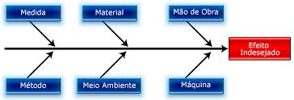](http://www.google.com.br/imgres?imgurl=http://www.talentusconsultoria.com/images/diagrama-ishikawa.png&imgrefurl=http://www.talentusconsultoria.com/ishikawa.php&usg=__R6zAN0PDEyBDtoGJEYSZcDZSeyw=&h=155&w=455&sz=91&hl=pt-BR&start=5&zoom=1&tbnid=EYIuy0etFbFsVM:&tbnh=44&tbnw=128&ei=AA8FTvCPMMXo0QGK-sW2Cw&prev=/search?q=diagrama+de+ishikawa&hl=pt-BR&sa=X&biw=1024&bih=489&tbm=isch&itbs=1)

Figura 3: Diagrama de Ishikawa

Fonte: [WWW.google.com.br](http://WWW.google.com.br)

A partir da definição de causas através do diagrama é definida uma lista de possíveis causas. As mais prováveis são identificadas e selecionadas para uma melhor análise através de julgamento de hipóteses.

Segundo Andrade (2003) “o coordenador solicita aos participantes que reflitam sobre as causas apontadas, a fim de priorizar as causas mais importantes (ou seja, as que provocam com maior intensidade o problema em questão)”. Como esta fase pode ser analisada em grupos ou individual, então é necessário analisar as causas individuais, utilizando de formas de votação para verificar quais causas são as mais prováveis.

Julgamento das causas mais prováveis:

|  |  |  |
| --- | --- | --- |
| **Prováveis causas** | **Probabilidade** | **Por que** |
| Relata as causas levantadas no diagrama de causa e efeito | Realiza o julgamento das causas se prováveis ou não prováveis. | Responde o porquê julgou-se como provável ou não provável (motivo). |

Quadro 2: Análise de causas prováveis

Fonte: CAMPOS, 1999.

O lançamento das causas na tabela (Quadro 02) deve coletar aquelas causas assinaladas no diagrama de causa e efeito como prováveis. Posteriormente é necessário reduzir por eliminação as causas menos prováveis com base nos dados levantados na observação e conhecimento do processo em que ocorre o problema.

De acordo com Andrade (2003) “através da votação da equipe, apresenta as causas prioritárias, realiza uma análise de consistência das mesmas, e as encaminha para ser utilizadas na elaboração do plano de ação”. Com base nos julgamentos se confirmará a existência de uma causa fundamental, então se julga as possíveis evidências de bloqueio do problema ou geração de efeitos indesejáveis. Se o bloqueio for efetivo encaminha-se para o planejamento de ações para bloquear definitivamente o problema.

### 2.5.4. Plano de Ação

Nesta fase com o conhecimento das causas, deve-se elaborar uma solução mais viável e planejar sua execução. Também é necessário ter cuidado para não tomar ações sobre os efeitos, mas sim, sobre as causas do problema.

Para Andrade (apud Campos, 1996) “os planos de ação colocam o gerenciamento em movimento”. Esta ferramenta viabiliza os projetos de forma que determina responsabilidades para todos os envolvidos. Ainda seguindo a mesma ideia o objetivo do plano de ação é planejar cada ação para bloquear cada uma das causas do problema, determinando responsáveis para cada ação e prazos para executá-las.

Campos (1999, p. 215) defini o plano de ação através de 5W 1H:

Defina O QUE será feito (WHAT);

Defina QUANDO será feito (WHEN);

Defina QUEM fará (WHO);

Defina ONDE será feito (WHERE);

Esclareça POR QUE será feito (WHY);

Detalhe ou delegue o detalhamento de COMO será feito (HOW).

Através do 5W 1H é possível esclarecer todas as etapas do planejamento das ações, o que será realizado, e o prazo que será executada, ele esclarece também o motivo e forma que o plano será executado, onde será implantado e quem será responsável.

Plano de ação 5W 2H:

|  |  |  |  |  |  |  |
| --- | --- | --- | --- | --- | --- | --- |
| **O que**  (*what*) | **Quando**  (*when*) | **Quem**  (*Who*) | **Onde**  (*where*) | **Por quê**  (*why*) | **Como**  (*how*) | **Quanto**  (*how much*) |
| O que será feito | Prazo para execução | Responsável pela execução | Local que será realizado | Motivo para a execução | Método para aplicação | Orçamento de custo |

Quadro 3: Plano de ação 5W 2H

Fonte: [WWW.google.com.br](http://WWW.google.com.br)

No quadro acima visualiza-se o 5w 2H, onde o mesmo possui mais uma etapa *how much* (quanto custa), este plano de ação talvez seja o instrumento mais utilizado na previsão e registro de ações para o desenvolvimento de projetos de melhoria. Após a elaboração de todo o plano de ação a próxima etapa é colocar o plano em prática.

## 2.6. ETAPA DO (EXECUÇÃO)

Esta etapa é representada pela letra (D) do método P**D**CA, é a etapa de execução dos planejamentos (*DO*), é a fase onde se aplica todas as ações definidas na etapa anterior.

Segundo Andrade (2003) “todas as metas e objetivos traçados na etapa anterior, e devidamente formalizadas em um plano de ação, deverão ser posto em prática, de acordo com a filosofia de trabalho de cada organização”. A formalização destes objetivos e metas deve ser comunicada a todos os envolvidos no processo, através de treinamentos e orientações para a execução das novas práticas de procedimentos de realização de tarefas. Devem-se apresentar claramente as tarefas e razões delas, explicar os por quês das ações e ao final certificar-se de que todos entenderam e concordam com as medidas tomadas, através de treinamentos teóricos e práticos.

De acordo com Andrade durante a execução do plano de ação, devem-se executar verificações periódicas no local em que as ações estão sendo efetuadas, a fim de manter o controle e esclarecer possíveis dúvidas que possam ocorrer durante a execução do plano. Campos (1999, p. 215) afirma que: “todas as ações e os resultados bons ou ruins devem ser registrados com a data em que foram tomados”. O acompanhamento das ações deve ser para tomar medidas caso as ações não estejam sendo executadas conforme o plano de ação.

## 2.7. ETAPA CHECK (VERIFICAR)

Esta etapa é representada pela letra (C) do método PD**C**A, é nesta fase que será realizada a verificação das ações propostas no planejamento e executadas na fase de ação.

Segundo Andrade (2003):

Essa fase irá se basear nos resultados das ações procedentes da fase de planejamento, e devido a esse fato, todas as ações devem ser monitoradas e formalizadas adequadamente na fase executar, que a verificação dos resultados na fase em questão possa ser realizada da maneira mais eficaz possível.

Todas as ações propostas no plano de ação e executadas devem ser aplicadas com rigidez e acompanhadas seriamente para realizar a verificação e para analisar se o resultado das ações foi satisfatório.

Para Campos (1999, p. 216) “Deve-se utilizar os dados coletados antes e após a ação de bloqueio para verificar a efetividade da ação e o grau de redução dos resultados indesejáveis”. Depois da execução da ação deve-se realizar a verificação, é necessário ainda, utilizar-se de dados através de números, imagens e gráficos para ter uma análise do antes e do depois, verificando qual o grau ou percentual de redução do problema e em cima destes mesmos dados analisar os ganhos com as ações implantadas ou se houve falha. Se o processo de aplicação da ação for falha é necessário realizar toda uma observação do problema para chegar-se a outra causa fundamental.

Gráfico sequencial:

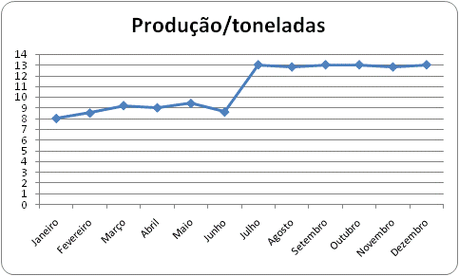

**Depois**

**Antes**

Figura 4: Gráfico Sequencial

Fonte: autor

As análises através de gráficos sequenciais ou de pareto demonstram com nitidez a evolução da ação tomada na execução dos planejamentos.

Andrade (*apud* Badiru, 1993) relata algumas questões a serem levantadas:

Qual a eficácia das ações frente aos objetivos iniciais; qual o grau de desvios das ações tomadas inicialmente, e se os mesmos foram aceitáveis, eficazes para atingir os objetivos; o (s) problema (s) detectado (s) pode (m) ser superado (s); as ações tomadas foram eficazes suficientes para se estabelecer um padrão?

Com a implantação das ações é hora de verificar se os objetivos iniciais foram alcançados, se a meta estipulada foi alcançada e se as soluções encontradas não geraram efeitos colaterais aos objetivos. No caso de surgir efeitos colaterais, é necessário listar todos e acompanhar os dados referentes aos mesmos e posteriormente implantar soluções corretivas. Se a solução implantada for eficaz e bloquear o problema, é sinal que o planejamento foi bem elaborado e as ações foram suficientes para atingir a meta estipulada, então é necessário padronizar todos os processos para as novas formas de execução das tarefas.

## 2.8. ETAPA ACTION (ATUAÇÃO)

Esta etapa é representada pela letra (A) do método PDCA, é a fase de estar atuando sobre. Esta também é a última etapa do PDCA, ela compreende a realização das ações corretivas do problema. Vale citar que a etapa *action* é composta por duas fases conforme citadas no quadro 01, que são padronização e conclusão do trabalho.

### 2.8.1. Padronização

Nesta fase, quando já comprovado o bloqueio da causa, faz-se necessário elaborar e implantar práticas operacionais para evitar que o problema volte a aparecer.

De acordo com Andrade (2003) “O processo de padronização, consiste em elaborar um padrão ou alterar o já existente”. Com a aplicação de novas formas de executar as tarefas, é imprescindível padronizar a tarefa para que todas as pessoas que forem executá-la pratiquem da mesma forma ou uniformemente. Campos (1999, p. 217) relata que as organizações devem esclarecer nos padrões itens fundamentais de sua estrutura como:

Esclarecer no procedimento operacional “o que”, “quem”, “quando”, “onde”, “como” e principalmente “por que”, para as atividades que efetivamente devem ser incluídas ou alteradas nos padrões já existentes.

Na construção de um novo padrão ou ampliação do mesmo, é de grande importância a elaboração de procedimentos operacionais descrevendo detalhadamente todas as operações necessárias para executar a tarefa, e mais, todas as pessoas que irão executar os procedimentos devem ser treinadas e orientadas, para que as mesmas possam cumpri-las e executá-las de forma eficaz.

Segundo Campos (1999, p. 217) “Certifique-se de que os funcionários estão aptos a executar os procedimentos operacionais padrão”. Verifica-se que após a elaboração do padrão é preciso adotar uma forma de acompanhar na área o cumprimento dos procedimentos operacionais, e providenciar em forma documental, a descrição de todo o roteiro padronizado para a execução da tarefa.

### 2.8.2 Conclusão

Nesta fase deve ser realizada uma reflexão de todo o trabalho realizado, possibilitando melhorar as formas de elaboração do projeto para bloquear problemas.

Segundo Campos (1999, p. 218) “Demonstre os resultados acima do esperado, pois são indicadores importantes para aumentar a eficiência nos futuros trabalhos”. Bons resultados devem ser comunicados a todos para comprovar a importância do trabalho em equipe e desenvolver práticas ainda melhores para estar identificando novos problemas e se fazer uma análise mais crítica no ambiente de trabalho.

Ainda de acordo com Campos é de extrema importância refletir sobre as dificuldades encontradas, se há oportunidades de maior ganho no processo e o que se deixou de ganhar por falta de algum recurso não orçado no projeto de melhoria e o que se pode estar melhorando para projetos futuros.

Após ter sido descrito as etapas do método PDCA, é possível analisar e afirmar que o método é uma ferramenta gerencial que deve ser aplicada a todas as organizações para melhoria contínua da qualidade de produtos, processos e motivação dos colaboradores.

# 3. DESENVOLVIMENTO

## 3.1. HISTÓRICO DA EMPRESA

A empresa Avesol chegou ao município de Dois Vizinhos (PR) em 12 de agosto 1978, somando suas atividades àquelas tradicionalmente desenvolvidas na região, que é o cultivo do milho, soja, trigo, e feijão. Aqui, a companhia instalou uma unidade produtora formada por granjas, incubatório, frigorífico de frangos e uma fábrica de rações.

A empresa abate aproximadamente 500 mil frangos por dia, posicionando-se entre as maiores no setor alimentício no Estado do Paraná, e a maior em número de empregados na região Sudoeste do Paraná. Possui um número aproximado de 2950 funcionários, mantendo uma unidade industrial em Dois Vizinhos e Granjas Matrizes em Cruzeiro do Iguaçu, Boa Esperança do Iguaçu e Salto do Lontra.

O abatedouro especializou-se na produção de frango inteiro para exportação, principalmente para os países do Oriente Médio. E para atender os mercados desses países a unidade realiza o chamado abate “*halal*”, que é produzir um frango pequeno com cerca de 1.100 gramas, pois o hábito alimentar (costume) deles é comer um frango inteiro individualmente e com as mãos. Mas não é só isso, também para que o produto possa ser exportado para os países islâmicos, rigorosas especificações devem ser seguidas. As linhas de produção devem estar posicionadas de modo que, no abate, a ave esteja com o peito voltado para a Meca (centro de peregrinação dos mulçumanos, na Arábia Saldita).

A produção de ovos que era até o final de 1998 feita apenas em aviários próprios, passou em setembro de 1999 a ser desenvolvida por integrados. As matrizes desenvolvidas nos aviários próprios da empresa vão para os integrados com cerca de 22 semanas, quando começam a produzir ovos. A ração utilizada em toda a produção própria e na integração vem da fábrica da unidade.

A empresa também atua em 17 municípios da região Sudoeste através da integração de frangos de corte, proporcionando crescimento através da geração de impostos aos municípios.

Perfil da empresa:

1. Atividade principal: Abate de frangos;
2. Outras atividades fabris: Fábrica de Rações e de Óleo de Soja degomado;
3. Atividades secundárias: Incubatório e Granjas Matrizes;
4. Número de funcionários (aproximadamente): 2.950;
5. Abate de aves em 1980: 8 mil/dia;
6. Abate de aves atual (aproximadamente):500 mil aves/dia;

1. Produção de ovos (aproximadamente): 770 mil/dia;
2. Produção de Pintinhos (aproximadamente): 630 mil/dia;

O restante de pintinhos que são necessários para o abate diário é fornecido por outras unidades, a unidade de Toledo e Faxinal dos Guedes; também é comprado de outras empresas. Faz-se a programação necessária e então se faz o pedido para as outras unidades produtoras de pintinhos (incubatório).

A empresa trabalha com qualidade total, sendo que uma empresa honesta só pode sobreviver dentro de uma sociedade se for para contribuir na satisfação das necessidades das pessoas. A ação empresarial deve construir deliberadamente um sistema que contém uma dimensão ética onde as causas comuns dos homens sejam a causa maior para a competitividade autêntica (em termos de produtividade de qualidade, impacto ambiental e social). Este é o seu objetivo principal. Sob este aspecto, a primeira prioridade da empresa Avesol são os consumidores diretos e indiretos. É necessário, e mesmo vital para a empresa, que eles se sintam satisfeitos após a compra do seu produto.

A empresa trabalha respeitando o seu colaborador como ser humano e dando-lhe oportunidade de crescer como pessoa e profissionalmente.

Dentro da visão da empresa, que é criar valor para o acionista, a empresa deve ser lucrativa de tal forma a poder pagar dividendos a seus acionistas e se expandir criando novas oportunidades. A produtividade gera o lucro que, reinvestido, é o único caminho seguro para a geração de empregos.

Quanto à responsabilidade social da empresa percebe-se que ela respeita o controle ambiental, evitando a poluição do meio ambiente em que atua, bem como geração de mão de obra, arrecadação de impostos, etc.

No quadro a seguir podem ser analisados os objetivos em que a empresa presa em atender:

|  |  |  |
| --- | --- | --- |
| **OBJETIVO PRINCIPAL** | **PESSOAS** | **MEIOS** |
| Satisfação das necessidades das pessoas | CONSUMIDORES | Qualidade |
| COLABORADORES | Crescimento do ser humano |
| ACIONISTAS | Produtividade (lucro) |
| SOCIEDADE | Contribuição Social |

Quadro 4: Objetivos da empresa

Fonte: Dados da empresa

Para atingir os objetivos, a empresa trabalha com as dimensões da qualidade total, que são:

**Qualidade** – esta dimensão está diretamente ligada à satisfação do cliente interno ou externo.

**Custo** – não só como custo final do produto ou serviço, mas inclui também os custos intermediários. O preço é também importante, pois cobra-se pelo valor agregado.

**Entrega** – sob esta dimensão são medidas as condições de entrega dos produtos ou serviços finais da empresa.

**Moral** – esta é uma dimensão que mede o nível médio de satisfação dos colaboradores.

**Segurança** – a segurança dos empregados e a segurança dos usuários do produto.

Ainda dentre os pilares qualidade a empresa trabalha com várias ferramentas da qualidade tais como os Círculos de Controle da Qualidade, GMP (Boas práticas de manufatura) e programa 5 S.

## 3.2. ESTUDO DE CASO NO SETOR DE GRANJAS DE RECRIA DE AVES MATRIZES

Nesta área de granjas de recria de aves a empresa possui 34 funcionários e 12 aviários distribuídos em três núcleos, Leão, Urso e Tigre, com 04 aviários cada, onde os mesmos tem a capacidade de alojar 226, 200 aves fêmeas anual e mais 36,120 aves machos. Essas aves são fornecidas pelas granjas avozeiros de Faxinal dos Guedes SC e Uberlândia de MG e algumas vezes ocorrem também alojamento de aves adquiridas da empresa Aviagem de SP.

Imagem de 01 aviário de recria de aves matrizes:

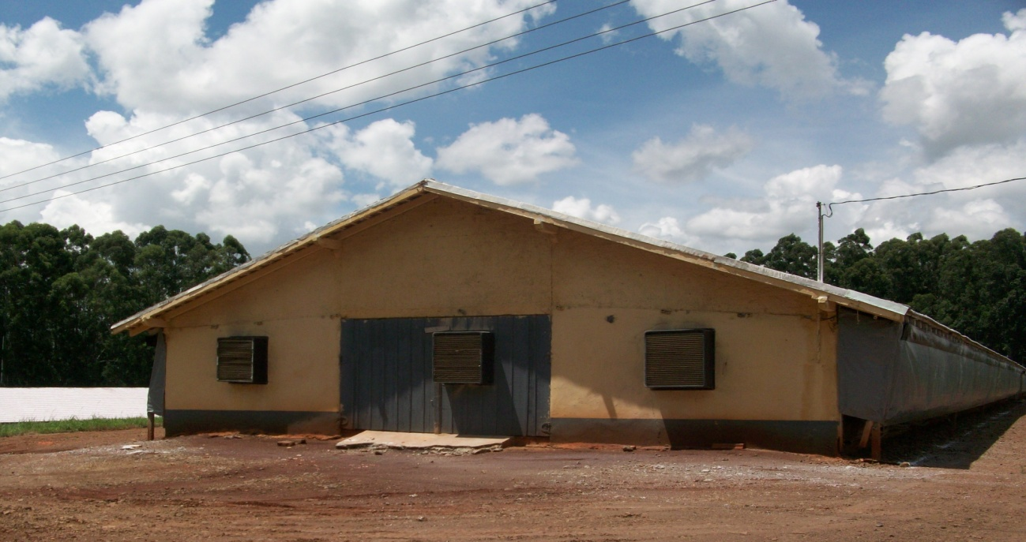

Figura 5: Aviário para recria de aves, sistema sombrite.

Fonte: Autor

O sistema adotado pela empresa é recria e produção. Na recria são dois alojamentos no ano, ou seja, cada aviário na recria fornece aves para dois aviários na produção. As aves são alojadas com um dia de vida e ficam até as 22 semanas de idade (154 dias), em aviários de recria. Em seguida são transferidas para as granjas de produção, onde irão iniciar o ciclo de produção aproximadamente nas 24 semanas e produzir até as 66 semanas de vida. Este sistema adotado pela empresa é para ter um melhor controle sanitário, melhor uniformidade das aves, melhor maturidade sexual e por concentrar maior número de tarefas, como: vacinação, debicagem e seleção, evitando com isso o deslocamento de pessoas e materiais de uma granja para outra. Os aviários são equipados exclusivamente para este tipo de procedimento, com isso as pessoas se tornam mais capacitadas no que fazem, conhecendo todos os procedimentos no processo para se ter um ótimo resultado.

Na imagem a seguir pode-se identificar como é o alojamento de aves em um aviário de recria de matrizes.

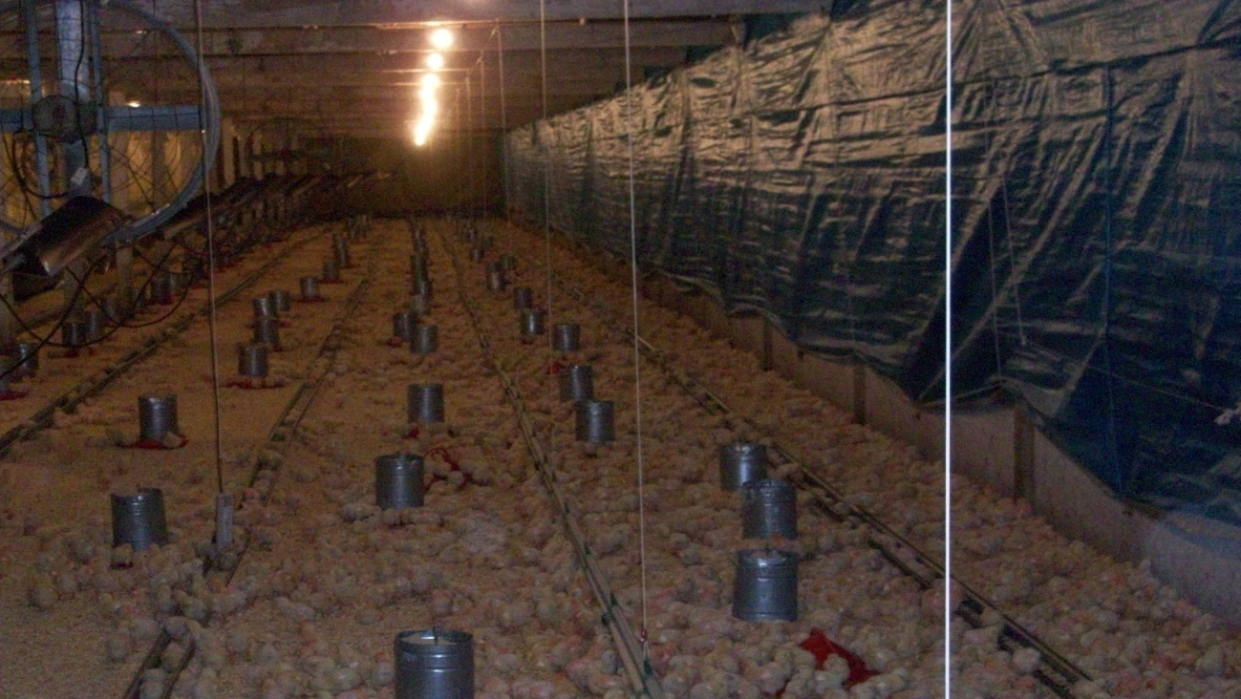

Figura 6: aves com 03 dias de vida

Fonte: autor

As aves são criadas na recria, são conduzidas em aviários de *black-out,* ou seja: as aves recebem luz artificial, cerca de 3 lux no máximo, durante 9 horas por dia a partir dos 28 dias de idade até a transferência, e no sistema de sombrite, onde as mesmas recebem luz natural durante 9 horas diárias e após os 28 dias de vida, com intensidade de luz aproximadamente de 5 lux. Antes dos 28 dias as aves recebem luz artificial com aproximadamente 30 lux.

As aves recebem vacinas para prevenir as doenças que estão sujeitas a adquirir durante sua fase de crescimento e também para garantir a sanidade das futuras gerações. Passam também por um processo de seleção para uniformizar carcaça e peso, de acordo com a idade.

A alimentação das aves é balanceada, as mesmas recebem ração conforme orientação de técnicos e veterinários que acompanham todos os lotes, para definir quanto de ração as aves devem receber para atender a uniformidade da carcaça e obter potencial nutritivo para produzir ovos.

Na imagem a seguir é possível observar o processo de vacinação das aves, através de vacina via intramuscular e membrana da asa:

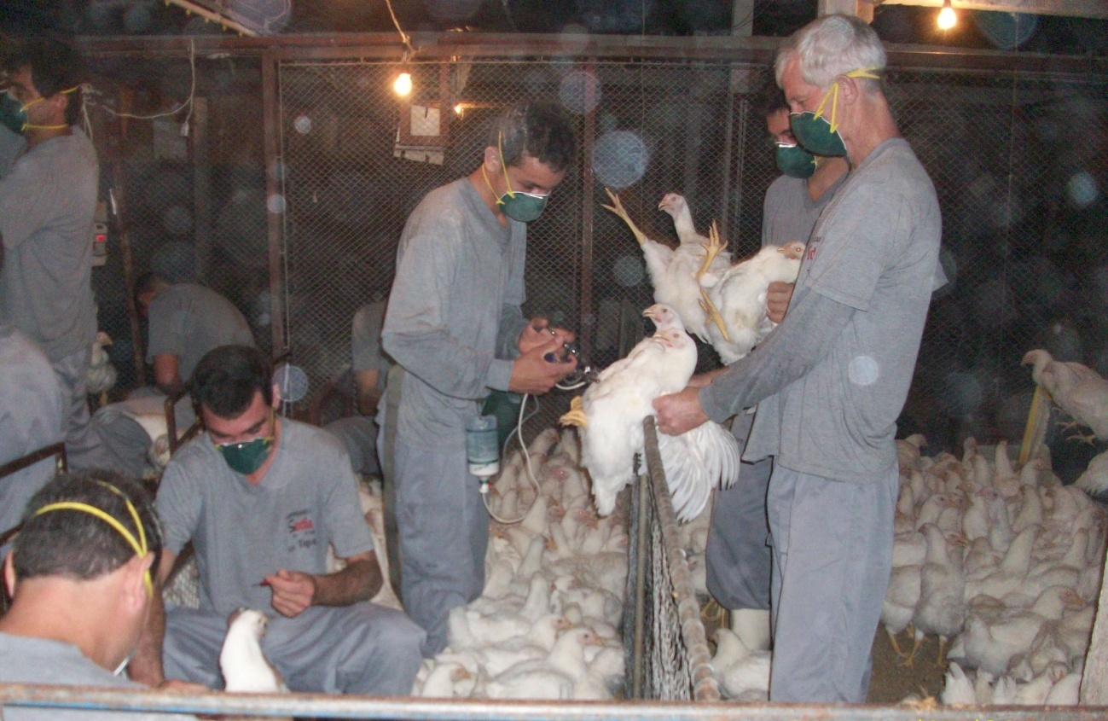

Figura 7: Processo de vacinação de aves.

Fonte: Autor

Também uma das principais prioridades está voltada para o isolamento e controle sanitário das granjas. Os aviários são construídos em locais estratégicos para evitar a circulação de pessoas e veículos. As granjas são cercadas com tela para impedir o livre acesso de pessoas e animais dentro e fora dos aviários, sendo que existe também uma barreira verde para auxiliar no seu isolamento.

Outros procedimentos são tomados para garantir a biossegurança. Todo veículo que necessita entrar na granja para transporte de ração, aves, retirada de adubo, maravalha e outros, passa pelo processo de lavagem e desinfecção.

As pessoas que entram nos núcleos tomam banho na entrada e saída dos mesmos, e ainda devem manter sua higiene pessoal, como cortar as unhas deixando-as limpas, manter os cabelos limpos e presos e ainda no caso dos homens é necessário estarem sempre com a barba aparada.

Existe um controle de entrada e saída de materiais na granja onde tudo fica registrado em planilhas e arquivadas durante 5 anos para efeito de rastreabilidade.

Para receber as aves os aviários devem estar limpos, desinfetados e com maravalha nova. Os operadores são treinados através do manual de manejo para que possam conduzir as aves da melhor maneira possível.

Existem auditorias internas para avaliar se as práticas estão sendo cumpridas e após geram planos de ação para possíveis melhorias.

O processo para realizar toda a cadeia para se produzir aves aptas para postura envolve várias tarefas padronizadas, onde todos os operadores da granja são treinados desde quando são integralizados ao processo de produção na empresa, e ainda depois de treinados são auditados a cada 60 dias. Estas tarefas consideradas como as mais críticas, serão descritas a seguir com um breve comentário sobre como são desempenhadas no processo de recria de aves matrizes.

Instruções de trabalho (IT’s) e Padrões Operacionais (PO’s):

1. Higienizar estrutura e equipamentos: nesta tarefa os operadores executam a higienização de todo o núcleo e também realizam a desinfecção do mesmo para preparar o alojamento das aves;
2. Preparar cama e equipamentos: nesta tarefa é realizada a descarga de maravalha no núcleo, e distribuído e preparado todos os equipamentos para o recebimento das aves;
3. Coletar e enviar material para monitoramento: nesta tarefa é realizada a coleta de swab (arrasto) para realizar o monitoramento do núcleo para se verificar se o ambiente está livre de qualquer bactéria ou fungo que venha a prejudicar o desempenho das aves ou até mesmo provocar doenças;
4. Alojar aves: nesta tarefa recebem-se as aves com um dia de vida onde são distribuidas em todos os aviários do núcleo, sendo 01 aviário de machos e 03 aviários de fêmeas;
5. Arraçoar aves: nesta tarefa se realiza o arraçoamento (fornecimento de ração) das aves, buscando atender regulagem de equipamentos, volume e distribuição de ração conforme padrão;
6. Fornecer água: esta tarefa trata do fornecimento de água para as aves, através de regulagem de equipamentos, consumo e monitoramento da qualidade da água fornecida para as aves;
7. Fornecer luz: nesta tarefa é fornecida luz para as aves conforme tabela padrão, para atender o desenvolvimento das aves segundo o esperado;
8. Pesar aves: nesta tarefa realiza-se a pesagem das aves semanalmente, para fornecimento de informações para definição da quantidade de ração que deverá ser fornecida para as aves, e também para acompanhamento de uniformidade das aves;
9. Selecionar aves por peso: nesta tarefa é realizada a pesagem 100% das aves separando-as por categorias de peso, definindo-as como aves pesadas, médias, leves e super leves. Esta pesagem é realizada apenas 05 vezes no lote, levando em conta que é necessário para uniformizar a carcaça da ave;
10. Vacinar aves: nesta tarefa são realizadas todas as vacinas necessárias para imunizar as aves contra doenças. Existem várias formas de aplicação destas vacinas como: via água de bebida, via spray, via intramuscular, via ocular, via boca e via membrana da asa;
11. Controlar ambiência: nesta tarefa são controladas as temperaturas dos aviários e regulagem de equipamento para alcançar a temperatura desejada tanto para aquecimento ou resfriamento;
12. Seleção fenotípica de machos: nesta tarefa é realizada a seleção de machos priorizando os melhores machos para o plantel e descartando machos impróprios para reprodução;
13. Transferir aves por categoria: esta tarefa é a parte final do lote, onde se transfere as aves para os aviários de produção. As aves devem ser transferidas conforme seu peso definido nas seleções, se junta todas as categorias do mesmo peso para transferir para o mesmo aviário de produção, ou seja, pesada com pesada, média com média, leve com leve e super leve com super leve.

Todas estas tarefas estão relacionadas com todo o ciclo de criação de aves matrizes na recria, sendo que aqui foram relatados apenas alguns tópicos. Vale ressaltar que cada tarefa realizada possui um manual de manejo descrevendo toda a forma de realização dos procedimentos conforme o desejado, para que as aves sejam criadas para atender a postura esperada na produção, onde cada ave deve produzir aproximadamente 185 ovos.

A granja como toda e qualquer área possui também suas metas, então no quadro abaixo pode-se analisar as principais metas e seus percentuais relativos à área no ano de 2010:

|  |  |  |
| --- | --- | --- |
| **META** | **PREVISTO (%)** | **REAL (%)** |
| VIABILIDADE | 96,60 % | (96,01 %) |
| UNIFORMIDADE | 75,00 % | 78,00 % |
| SALMONELLA (W) | 0,0 % | 0,0 % |
| TAXA DE GRAVIDADE DE ACIDENTES | 0,0 % | 0,0 % |
| ABSENTEÍSMO | 0,58 % | 0,46 % |
| TURNOVER | 0,82 % | 0,0 % |

Quadro 5: Farol de gerenciamento de rotina.

Fonte: Dados da empresa

No quadro 05 pode-se observar o farol de gerenciamento que está composto com as principais metas da granja de matrizes, sendo que a primeira meta está relacionada à viabilidade das aves, que mede o percentual de aves transferidas para produção, ou seja, o número de aves alojadas dividido pelo número de aves transferidas, onde o farol demonstra que a meta está com 0,59%, abaixo do esperado ou da meta proposta.

A segunda meta está relacionada à uniformidade das aves. Este índice mede o percentual de aves uniformes dentro do lote, ou seja, o peso médio das aves considerando 10% acima ou 10% abaixo do peso médio. As aves estarão dentro da uniformidade desejada, considerando a meta, onde a mesma está 3% acima do esperado.

A terceira meta descrita está relacionada ao percentual de lotes contaminados por salmonela na granja. Para a detecção de Salmonela pode-se utilizar o método swab de arrasto, permitindo à empresa ter uma informação sobre o status de presença de agentes microbiológicos em seus lotes. Está meta tem sua previsão que é 0% e está dentro do previsto em termos de contaminação de lotes.

As demais metas como taxa de gravidade de acidentes, absentismo e turnover são metas relacionadas ao processo gestão de pessoas e as mesmas estão atendendo a meta esperada.

O que se pode analisar no farol de gerenciamento da granja é que a sua principal meta viabilidade, que está relacionada ao número de aves viáveis para produção, é observada num percentual de 0,59% abaixo da meta desejada no ano de 2010 sendo que a meta real é de 96,60%. Isso demonstra que a granja está possivelmente tendo perdas de produção durante o seu processo de recria de aves matrizes.

Como este estudo busca identificar e melhorar o processo produtivo da empresa, o mesmo estará demonstrando os fatores relevantes que estão acarretando perdas de aves durante o processo produtivo e sugerir oportunidades para implantação de um processo mais adequado para o manejo de aves, com a elaboração e implementação de soluções para melhoras contínuas e ganhos para o atendimento da meta. Então para se atender todos estes requisitos será utilizado uma das ferramentas da qualidade total, o PDCA que é a ferramenta utilizada para se resolver problemas de todas as dimensões e será apresentada a seguir.

### 3.2.1. Desenvolvimento do Método PDCA como Solução de Problemas

O método PDCA será desenvolvido sobre os 08 passos, Identificação do problema, Observação do problema, Análise do problema, Plano de ação, Ação, Verificação, Padronização e Conclusão.

O tema a ser pesquisado estará abordando as causas de perdas de aves por mortalidade que estão afetando a meta de viabilidade da granja, sendo que a meta é de 96,60%, e a granja realizou 96,01% de viabilidade no ano de 2010.

#### 3.2.1.1. Identificação do Problema

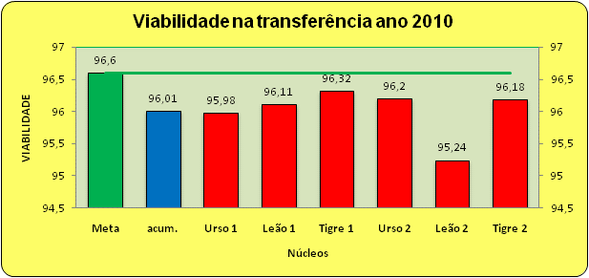

Gráfico 1: Viabilidade na transferência ano 2010

Fonte: Dados da empresa

Pode-se analisar através do gráfico acima que nenhum dos lotes transferidos no ano de 2010 atingiu a meta de viabilidade, sendo o núcleo Leão o que teve o pior resultado.

##### *3.2.1.1.2. Definição do Problema*

Desvio de 0,59% no índice de viabilidade em relação à meta (96,60%), no ano de 2010.

##### *3.2.1.1.3. Histórico do Problema*

Durante a fase de recria das aves, os procedimentos de manejo estão relacionados às vacinações, arraçoamentos, fornecimento de água e classificação das aves por peso.

Nesta fase, além dos fatores que contribuem para mortalidade de origem vertical, existem outros que são relacionados ao ambiente (equipamentos, manejo, clima).

##### *3.2.1.1.4. Perdas*

* Não atendimento da meta de viabilidade, representando 1.334 aves;
* Conversão para indicador de ovos e pintos: aproximadamente 246.790 ovos e 206.000 pintos no ano de 2010;
* Valor aproximado de R$ 175.00,00/ano (R$0,85/pintinho);
* Maior custo na criação de aves;
* Falta de ovos para incubação;
* Baixa na moral da equipe.

##### *3.2.1.1.5. Ganhos*

* Atendimento da meta de viabilidade;
* Menor custo por ave criada;
* Maior número de ovos para incubação;
* Atendimento do Planejamento Operacional (volume de produção);
* Alta na moral da equipe.

##### *3.2.1.1.6. Estabelecimento da Meta*

Reduzir em 20% a mortalidade de aves recriadas até maio de 2011.

* + - 1. Observação do Problema (Estratificação)

No gráfico de pareto a seguir é possível identificar os fatores que estão contribuindo para a mortalidade de aves na fase de recria de matrizes.

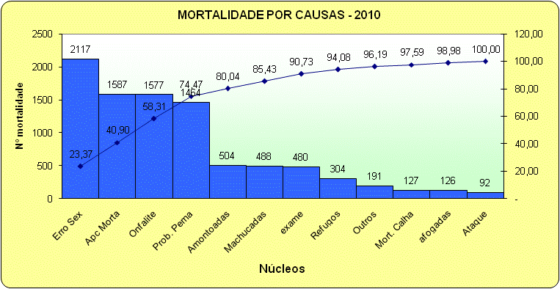

Gráfico 2: Mortalidade por causa ano 2010

Fonte: Dados da empresa

No pareto acima, é possível verificar que no ano de 2010 ocorreu um total de mortalidade de 9057 aves, distribuídas em 06 lotes na granja.

O que se pode analisar ainda, através do pareto, é que nos três primeiros itens que estão relacionados a mortalidade por erro de sexagem, onfalite e apareceram mortas, são perdas que não estão diretamente agregadas ao manejo de recria de aves matrizes.

Já os três seguintes itens: problema de perna, amontoadas e machucadas são perdas que estão relacionadas ao manejo de recria de aves matrizes e somam uma mortalidade de 2456 aves, tendo uma perda de 1,07% na viabilidade, totalizando 27,11% da mortalidade do ano. Sendo assim, se buscará estratificar, por causa e por núcleo, os itens citados acima para a busca da meta de viabilidade da granja. Isto será demonstrado através do gráfico que vem a seguir, onde expõe o percentual de mortalidade de aves por causas.



Gráfico 3: Percentual por causa de mortalidade.

Fonte: Dados da empresa.

Como se pode analisar o maior percentual está impactando a causa de problema de perna que apresenta 0,64% da mortalidade.

##### *3.2.1.2.2. Estratificação por Causa de Mortalidade*

A seguir busca-se estratificar as mortalidades por problema de perna, amontoadas e machucadas, sendo que os gráficos demonstrarão esta mortalidade por núcleo e por lotes alojados no ano de 2010.

Na sequência será observado o gráfico que demonstra o número de aves mortas por problema de perna, distribuídas nos 03 núcleos e por dois lotes alojados de aves cada um.

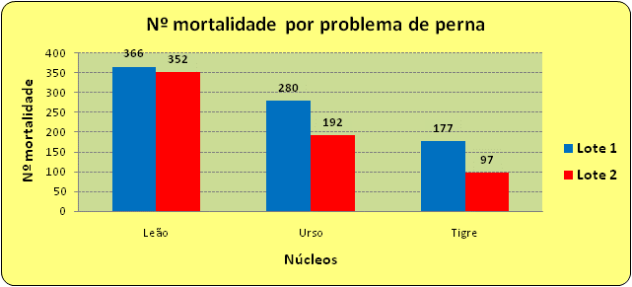

Gráfico 4: Mortalidade por problema de perna

Fonte: Dados da empresa

Nota-se que há uma perda de 1464 aves no ano de 2010 por mortalidade de problema de perna na granja, sendo que o núcleo Leão realizou o pior resultado.

Já no próximo gráfico será estratificada a mortalidade por aves amontoadas, que é o segundo fator que gera maior mortalidade de aves.

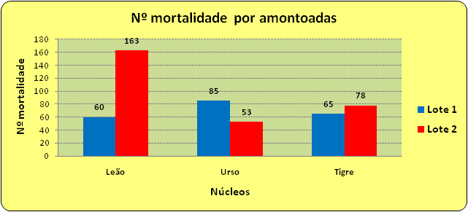

Gráfico 5: Mortalidade por amontoados.

Fonte: Dados da empresa.

Através do gráfico de mortalidade por amontoadas analisa-se que a soma dos três núcleos apresenta uma mortalidade de 504 aves durante o ano de 2010, onde somente o núcleo leão no lote 2 apresenta número mais elevado, tendo um equilíbrio nos demais núcleos e lotes.

No próximo gráfico será apresentada a mortalidade de aves machucadas que é o ultimo fator analisado como impactante na viabilidade da granja.

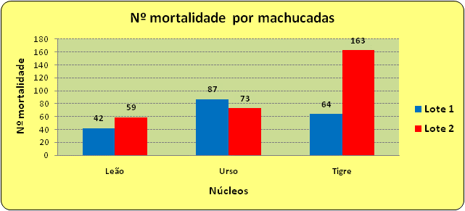

Gráfico 6: Mortalidade por machucadas.

Fonte: Dados da empresa.

Verifica-se que o único desequilíbrio de maior mortalidade está em apenas um lote no núcleo tigre, nos demais já existe um nivelamento e a soma dos três núcleos apresenta uma mortalidade de 488 aves.

##### *3.2.1.2.3. Cronograma e Redefinição da Meta*

|  |  |  |  |  |  |  |
| --- | --- | --- | --- | --- | --- | --- |
| 2010/2011 | Dezembro | Janeiro | Fevereiro | Março | Abril | Maio |
| Identificação | X |  |  |  |  |  |
| Observação | X |  |  |  |  |  |
| Análise | X |  |  |  |  |  |
| Plano de ação |  | X |  |  |  |  |
| Execução |  | X |  |  |  |  |
| Verificação |  |  |  |  |  | X |
| Padronização |  |  |  |  |  | X |
| Conclusão |  |  |  |  |  | X |

Quadro 6: Cronograma de etapas do PDCA.

Fonte: autor.

Meta: Reduzir em 70% a mortalidade por problema de perna, machucadas e amontoadas até maio de 2011.

#### 3.2.1.3. Análise do Processo

Através da análise durante o processo de criação de aves matrizes, pode-se deduzir que a mortalidade por problema, que se apresenta na forma viral ou mecânica, gera inflamação no aparelho locomotivo das aves. Na forma mecânica a doença se prolifera a partir de pancadas nos tendões ou ossos das aves, já na forma viral são bactérias na ave, gerada a partir de infecções durante sua germinação, apresentando sintomas da doença a partir de um desafio (*stress*) que a ave passa. Estudos demonstram que está doença pode ser minimizada parcialmente através de nutrição, do manejo, das condições ambientais ou até mesmo do melhoramento genético.

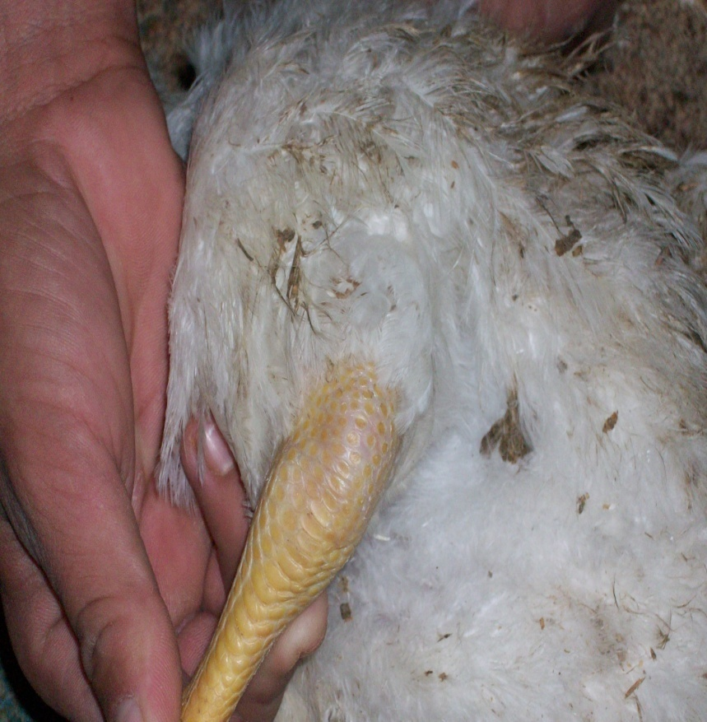

Inflamação na articulação

Figura 8: Ave com infecção de problema de perna.

Fonte: Autor

Nota-se que o poder que se tem no momento para bloquear este problema refere-se apenas ao manejo e condições de ambiência das aves. Já as mortalidades por amontoadas e machucadas estão agregadas diretamente ao manejo das aves. Na sequência serão levantadas as principais causas que estão influenciando estas mortalidades.

##### *3.2.1.3.1. Levantamento das Causas*

Através da análise do processo em execução levantaram-se algumas das principais causas que poderão estar afetando a perda de aves através de problema de perna, machucadas e amontoadas:

1. Idade elevada das avós do lote analisado que foi composto por postura de até 69 semanas de idade;
2. Calhas e grades de comedouros expostos durante a realização de vacinas e seleções, provocando batidas e lesões nas aves;
3. Layout de montagem de cercados para realização de vacinas e seleções inadequada;
4. Cama com muita umidade e cascão;
5. Excesso de aves dentro das baias durante as tarefas realizadas;
6. Lotes de aves assustados;

##### *3.2.1.3.2. Análise das Causas*

MÁQUINA

MEIO AMBIENTE

MÉTODO

Layout de montagem de cercados durante as tarefas.

MÃO-DE- OBRA

MATERIAL

MEDIDA

Idade elevada das avós.

Má qualidade de cama.

Excesso de aves dentro das baias

**Desvio de 0,59%**

**no índice de**

**viabilidade em**

**relação a meta**

**(96,60%) no**

**ano 2010.**

Batidas das aves contra calhas.

Lotes assustados.

##### *3.2.1.3.2. Análise das Causas Prováveis*

|  |  |  |
| --- | --- | --- |
| **Prováveis Causas** | **Probabilidade** | **Por que** |
| Idade elevada das avós (69 sem.). | Pouco provável | Porque mesmo com lotes de avós idade média (34 sem.) tem apresentado mortalidade. |
| Batida das aves contra calha. | Provável | Porque ao fechar as aves para realizar a tarefa, as mesmas batem contra as calhas, provocando lesões. |
| Layout de montagem de cercados para realização de vacinas e seleções | Provável | Porque as aves são arremessadas a uma distância de até 2 metros depois de selecionadas |
| Má qualidade de cama | Pouco provável | Porque mesmo onde a cama está com boa qualidade, apresenta-se perdas de aves. |
| Excesso de aves dentro das baias de seleção e vacina. | Provável | Porque as aves acabam se amontoando e se machucando. |
| Lotes assustados | Pouco provável | Porque em lotes calmos também tem apresentado aves com lesões e machucaduras. |

Quadro 7: Análise das causas prováveis.

Fonte: Autor

##### *3.2.1.3.3. Testes dos Porquês*

Por que há um desvio de 0,59% na meta de viabilidade?

R – porque existem perdas de aves durante as tarefas de manejo.

Por que existem perdas de aves durante as tarefas de manejo?

R – porque durante o manejo, as aves sofrem lesões que provocam enfermidades, causando a morte ou o descarte das mesmas.

##### *3.2.1.3.4. Causa Fundamental*

Depois de realizada toda a etapa de análise do problema chegou-se a causa fundamental, descrita como “Lesões provocadas durante o manejo das aves”. A partir desta causa, será desenvolvido o plano de ação para bloqueio da mesma.

#### 3.2.1.4. Plano de Ação

|  |  |  |  |  |  |
| --- | --- | --- | --- | --- | --- |
| O que | Quando | Quem | Onde | Por quê | Como |
| Evitar batida das aves nas calhas durante o manejo e tarefas de vacina e seleção | 11/01/11 | Eronaldo | Núcleo Leão | Para evitar fraturas e lesões nas aves por batidas nas grades e calhas dos comedouros. | Suspendendo calhas a uma altura de 40 cm nas seleções de 4, 8 e 12 semanas.  Baixando calhas e retirando grades nas seleções de 16 semanas.  Retirando grades dos comedouros e confeccionando ganchos em forma de L. |
| Adequar layout da montagem de cercados nas tarefas de vacina e seleção | 11/01/11 | Eronaldo | Núcleo Leão | Para evitar o impacto da ave até o chão ou box de destino. | Reduzindo a distância entre os corredores dos Box até a área de pesagem, fazendo forração com cortinas. |
| Não debicar aves | 21/12/10 | Eronaldo | Núcleo Leão | Para evitar portas de entrada de bactérias. | Deixando aves sem realizar debicagem. |
| Fazer teste no sistema black-out | 18/01/11 | Eronaldo | Núcleo Leão | Para evitar o stress das aves e ter lotes mais calmos. | Trabalhando com um aviário black-out (luz artificial) e outro sombrite (luz natural). |
| Reduzir o número de aves dentro das baias | 21/12/11 | Eronaldo | Núcleo Leão | Para evitar a perda de aves por asfixia e fraturas. | Colocando quantidades de aves que não se amontoem (aprox. 200 aves por Box) |

Quadro 8: Plano de ação.

Fonte: Autor

#### 3.2.1.5. Execução dos Planos

Aplicar as ações propostas no plano de ação no núcleo Leão, pois foi o núcleo que apresentou os piores resultados de viabilidade e acompanhar os resultados para atender a meta redefinida.

#### 3.2.1.6. Verificação

Após a transferência dos lotes do núcleo Leão, realizou-se uma nova coleta de dados para verificar se as ações propostas no plano de ação foram efetivas. Então a seguir serão apresentadas fotos e gráficos de mortalidade por causa, antes da execução do plano, para comparação do antes e depois das ações.

No quadro abaixo se pode analisar as fotos de antes e depois, onde as aves sofrem lesões durante a passagem para a realização de vacinas e seleções de 4, 8 e 12 semanas:

|  |  |
| --- | --- |
| ANTES | DEPOIS |
| pdca 043.jpg | pdca 058.jpg |
| Aves passam sobre as calhas com grades, provocando lesões nas mesmas. | Calhas levantadas na altura de 40 cm nas primeiras tarefas de vacina e seleção. |

Quadro 9: Comparação antes/depois

Fonte: autor.

Já no quadro abaixo é possível analisar as fotos de antes e depois, onde as aves sofrem lesões durante a passagem para realização de vacinas e seleções após as 13 semanas:

|  |  |
| --- | --- |
| ANTES | DEPOIS |
| Imagem 011.jpg | Imagem 021.jpg |
| Aves passam sobre as calhas com grades, provocando lesões nas mesmas. | Aves passam sobre as calhas cobertas com maravalha, evitando batidas contra as calhas e grades. |

Quadro 10: Comparação antes/depois.

Fonte: Autor.

Como foi descrito no plano de ação, que as ações seriam necessárias para bloquear pontos onde as aves sofrem lesões e batidas, nas fotos acima é possível perceber os pontos onde se realizou as ações. Percebe-se que durante as tarefas as aves são forçadas a entrar nos box de seleção e vacina, passando sobre os obstáculos como calhas e grades. A ação no quadro 1 foi suspender as calhas em uma altura de 40 cm, para que as aves poçam passar por baixo das mesmas, já no quadro 2 são retiradas as grades e cobertas as calhas com maravalha, assim evitando em ambas as situações as lesões e fraturas, ficando o caminho livre para as aves circularem.

No quadro 3 que será apresentado a seguir se demonstra um sistema de comedouro com grades e outro sem. Neste caso a proposta no plano de ação é retirar as grades de todo o comedouro para evitar lesões nas aves durante a circulação das mesmas no interior do aviário, mas o que implica, é que o sistema que sustenta este comedouro possui ganchos inadequados, que necessita das grades para não provocar maiores danos às aves. Então sugeriu-se confeccionar ganchos em forma de “L” para evitar que as aves enrrosquem-se nos ganchos dos comedouros durante o arraçoamento.

|  |  |
| --- | --- |
| ANTES | DEPOIS |
| Imagem 032.jpg  Gancho problema | Imagem 030.jpg  Ganchos sugeridos |
| Sistema de comedouros com grades. | Sistema de comedouro sem grades e com ganchos “L”. |

Quadro 11: Comparação antes/depois.

Fonte: Autor.

As outras ações foram acompanhadas e verificou-se que os sistemas de forração com cortinas em forma de cama elástica, evita o impacto direto da ave com a parede ou chão do Box. Já o sistema Black-out auxilia em manter lotes mais calmos e conserva uma menor circulação das aves sobre os comedouros. Em termos da quantidade de aves dentro das baias de pesagem e vacinação, eliminou-se 80% do problema de mortalidade de aves amontoadas. A única ação que não se obteve dados concretos está relacionada a não debicagem das aves, pois não foi encontrada uma forma de medição para verificar o impacto da ação, apenas na teoria. Sabe-se que para evitar o problema de perna na forma viral é necessário neutralizar as entradas de bactéria no organismo das aves. A seguir serão apresentados em forma gráfica os dados obtidos com as ações propostas.

O próximo gráfico apresentará as mortalidades do primeiro lote transferido em maio de 2010 do núcleo leão.

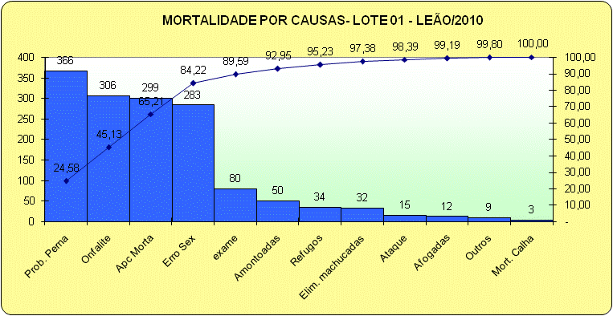

Gráfico 7: Mortalidade por causa, lote 01 núcleo leão, 2010.

Fonte: Dados da empresa.

Observa-se no gráfico que o primeiro fator, que é problema de perna, gera 24,58% de toda a mortalidade do núcleo.

O gráfico seguinte apresentará as mortalidades do segundo lote transferido em novembro de 2010 do núcleo leão.

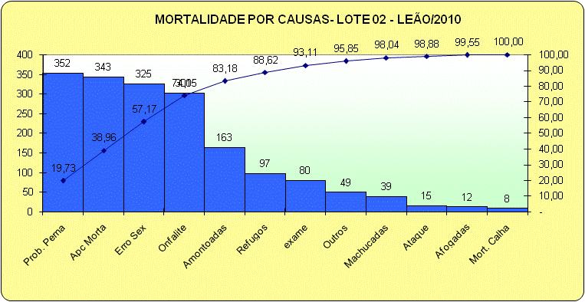

Gráfico 8: Mortalidade lote 02 núcleo leão, 2010.

Fonte: Dados da empresa.

No segundo lote transferido do núcleo leão também se apresenta problema de perna como fator principal de mortalidade, gerando 19,73% do total.

Na sequência pode-se observar o gráfico do lote transferido em maio de 2011, lote com todas as ações propostas já aplicadas.

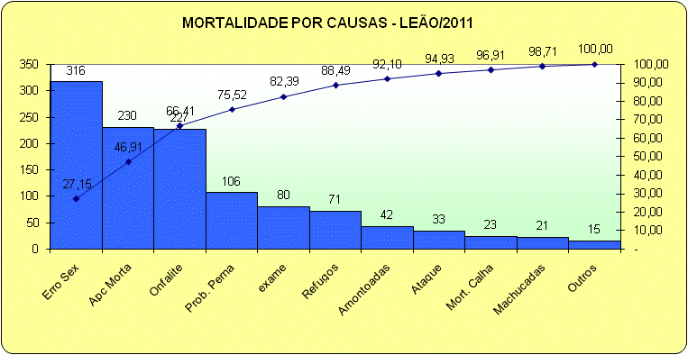

Gráfico 9: Mortalidade lote 01 núcleo leão, 2011.

Fonte: Dados da empresa.

Nota-se neste gráfico que o fator problema de perna, está como o quarto tópico no gráfico, avaliando que este problema no lote 01, 366 aves mortas e no lote 02, 352 aves mortas, relacionando com o lote de 2010 com apenas 106 aves mortas, gera em média um percentual 70,45% de redução, atendendo a meta apenas no fator problema de perna.

A seguir é possível perceber a comparação dos lotes transferidos do núcleo leão do ano de 2010, com o lote transferido em 2011 do mesmo núcleo, após a implantação do plano de ação.

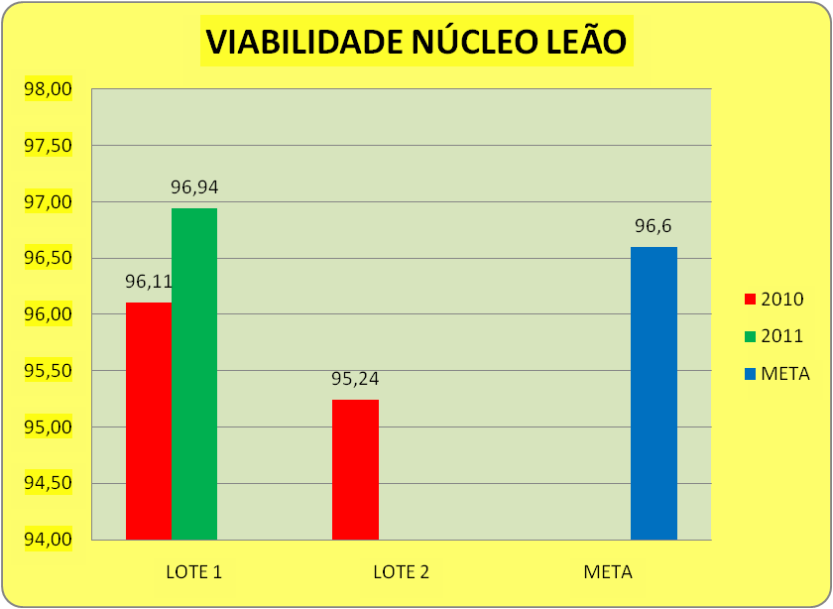

Gráfico 10: Viabilidade 2010/2011 núcleo leão.

Fonte: Dados do autor.

Ao analisar-se o gráfico 10, nota-se que a soma das viabilidades de 2010 tem uma média de 95,67% de viabilidade. Comparando com o lote 01 de 2011, onde se aplicou o plano de ação, se obteve um percentual de 1.27% maior que os lotes de 2010. Levando em conta que a granja aloja 226.200 x 96,01% que foi sua viabilidade de 2010, a granja transferiu 217.174 aves no ano de 2010. Já em 2011 obteve-se uma viabilidade de 96,94%, então calculando 226.200 x 96,94% = 219.278 – 217.174 aves/2010 = 2.104 aves a mais transferida em 2011. Somando a produção destas aves se obtém: 2.104 x 185 ovos/ave = 389.240 ovos, se multiplicado por 82% que é o percentual de nascimento de pintos, tem-se 319.176 pintos, multiplicando pelo percentual de viabilidade do frango de corte no campo que é de 96,00%, se obtém 306.408 frangos na plataforma do frigorífico, prontos para abate. E ainda, se for transformado estes 306.408 frangos em carne, analisando que o peso médio do frango no frigorífico é de 1.430 Kg, tem-se então 438.163 Kg de frango a mais no frigorífico.

No próximo gráfico apresenta-se o andamento dos lotes a partir de maio de 2011, onde se implantou as ações em todos os núcleos da granja após os resultados obtidos no núcleo leão.

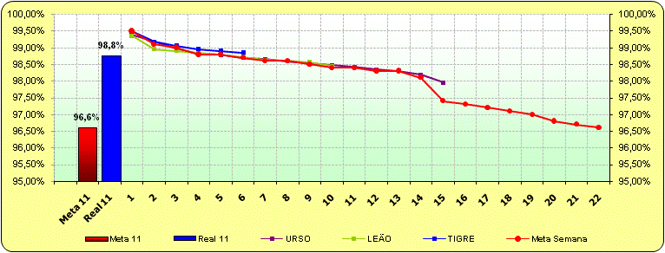

Gráfico 11: Viabilidade de lotes atuais.

Fonte: Dados da empresa.

Analisa-se que todos os lotes estão acompanhando a meta de viabilidade, com apenas pequenas oscilações tanto para cima quanto para baixo, bem diferente do gráfico a seguir que estará apresentando o andamento dos lotes no mesmo período, mas no ano de 2010.

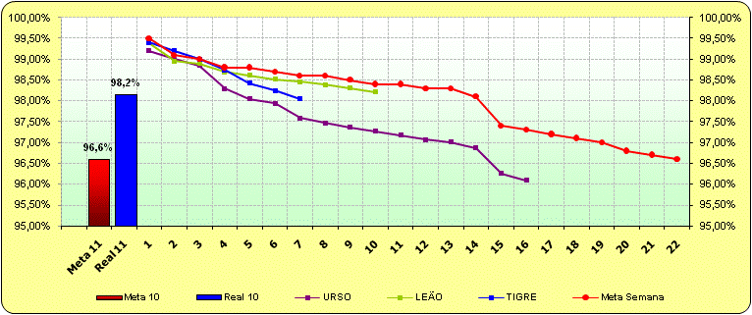

Gráfico 12: Viabilidade de lotes 2010.

Fonte: Dados da empresa.

Conclui-se que até a quarta semana todos os lotes estão equilibrados, a partir desde ponto é que eles começam a se distanciar da meta, e cada vez mais se torna difícil de alcançar a meta final.

#### 3.2.1.7. Padronização

A partir do levantamento de todos os dados sobre a execução do trabalho para solucionar o problema, a baixa viabilidade na granja, verificou-se que as ações foram efetivas e serão aplicadas nos demais núcleos da granja. Também serão aplicados procedimentos para que estas causas não voltem a acontecer, tais como:

* Treinar a equipe no novo sistema de manejo e montagem de equipamentos;
* Sempre realizar as tarefas, conforme descrição do plano.

#### 3.2.1.8. Conclusão do Problema

Por serem vários fatores que influenciam no não atendimento da meta de viabilidade, as ações foram direcionadas exclusivamente ao manejo. Sendo assim, o investimento inicial foi somente com adaptações no sistema de manejo.

A parte de investimentos (instalação de ganchos “L”) depende de recursos financeiros que deverá ser através de projeto, aproximadamente R$ 4.500,00.

O resultado obtido foi 0,34% maior em relação à meta de viabilidade, desenvolvendo um ganho moral para a equipe e maior rendimento de produção de aves matrizes para a granja.

# 4. CONCLUSÃO

Através do estágio foi possível aplicar os conhecimentos adquiridos com o curso de administração.

Acredita-se que uma empresa para existir deva ter: um mercado, um produto ou serviço a oferecer e meios para produzir, transformando em lucros e novos investimentos. Para isso é necessário que todas as pessoas envolvidas com o processo estejam comprometidas com o resultado final do produto, que é transformar suas habilidades em maior produtividade, além disso, sem esquecer-se da qualidade dos produtos.

É preciso ter objetivos claros para definir a empresa, como: o que faz, para que faz e quanto produz. É necessário identificar perdas dentro do processo para obter mais competitividade e lucratividade. E ainda é preciso ter em mente que os objetivos somente serão alcançados se tiver planejamento definido. É importante reciclar os conhecimentos adquiridos constantemente, desenvolvendo a qualidade operacional da empresa para que as pessoas estejam preparadas e alinhadas com a filosofia da organização.

As empresas também mudam, algumas vezes radicalmente, o que ao longo do tempo, sobreviver significa adaptar-se e mudar. Aprendeu-se que para ser competitivo no mercado, é preciso ter virtudes, habilidades, competências, flexibilidade, rapidez, consciência, emoção e inovações para atender os requisitos dos clientes ou consumidores.

O Método de Melhorias PDCA baseia-se na análise e diagnóstico, numa visão segmentada dos problemas da organização, para uma abordagem interligada entre as áreas de análise dos problemas, das ideias e das soluções. Através do conhecimento e aplicação desta ferramenta há uma visão ampla do processo de solução de problemas, possibilitando identificar problemas, como foi o caso do setor matrizes, onde foi identificado um desvio na meta e aplicado o Método de Melhorias PDCA.

O objetivo do estágio foi alcançado, foi possível obter conhecimento e estudar o processo produtivo do setor de granjas matrizes de aves, identificando causas de mortalidade que estavam impactando nos resultados da granja, e através da aplicação da ferramenta de Método de Melhorias PDCA, possibilitou-se identificar lacunas e aplicar melhorias através do diagnóstico e análise, sendo possível contribuir para a redução de custos na produção de aves viáveis para produção de ovos e obter maior produtividade.

Assim foi benéfico o desenvolvimento deste trabalho, onde se teve a oportunidade de aplicar os conhecimentos adquiridos, trazendo com isso o crescimento, o desenvolvimento pessoal e profissional.

## 4.1 SUGESTÕES FUTURAS

O que se deixa como sugestão futura, relacionada à questão de ganho de produção de aves matrizes é que, como o projeto da troca de ganchos foi substituir por ganchos na forma de “L”, onde esta ação somente aplicou-se no núcleo leão, sugere-se a aplicação nos demais núcleos, o tigre e o urso, que ficou com dependência de investimento no valor de R$ 4.500,00. Já na questão de transformação do sistema sombrite para o sistema Black-out de criação de aves, fica a critério de a empresa avaliar se o valor ganho de produção compensa o maior custo de energia que se terá com o sistema sugerido.

Outra sugestão seria na forma de condicionamento das aves dentro dos aviários, onde se sugere a substituição do sistema de separação de aves nos Box. Atualmente este sistema de divisão de Box é realizado através de janelões de metal e tela, porém, com o desgaste destes equipamentos, os mesmos oferecem riscos às aves através de pontos cortantes. Há também o layout de instalação destes janelões na forma transversal do aviário, que prejudica o arraçoamento das aves. A sugestão seria substituir estes janelões de metal por redes de nylon, instalando na forma longitudinal, melhorando o arraçoamento e consequentemente a uniformidade das aves, além de evitar perdas com aves machucadas.

# REFERÊNCIAS

AILDIL, Jesus da Silveira Barros, LEHFELD, Neide aparecida de Souza, **Fundamentos de Metodologia Científica**, 3º edição, São Paulo, Pearson Prentice Hall, 2007.

ANDRADE, Fabio Felippe de. **O Método de Melhorias PDCA**. 2003, 169 f. Dissertação – Mestrado em Engenharia, Universidade de São Paulo, 2003.

BEUREN, Ilse Maria, **Como Elaborar Trabalhos Monográficos em Contabilidade**, 2º edição, São Paulo, Atlas, 2004.

BOTELHO, Adriano**. Do fordismo à produção flexível: a produção do espaço num contexto de mudança das estratégias de acumulação do capital**. 2000, 148f. Dissertação – Mestrado em Administração, Universidade de São Paulo, 2000.

CAMPOS, Vicente Falconi, **Controle da Qualidade Total**, 8º edição, Nova Lima, INDG Tecnologias e Serviços Ltda., 1999.

CAMPOS, Vicente Falconi. **Gerenciamento pelas Diretrizes**, 1º edição, Belo Horizonte, Ottoni, 1996.

CERVO, Amado Luiz, BERVIAN, Pedro Alcino, **Metodologia Científica**, 4º edição, São Paulo, Makron Books, 1996.

CORTADA, James W, QUINTELLA, Heitor M, **Gerência da Qualidade**, 1º edição, São Paulo, Makron Books, 1994.

GIL, Antonio Carlos, **Como Elaborar Projetos de Pesquisa**, 3º edição, São Paulo, Atlas, 1991.

GILLOW, Howard S. **Planejando a qualidade, a produtividade e a competitividade**. Tradução Mauro Paganotti, Rio de Janeiro, Qualitymark, 1993.

IACIA. Julio Cezar, **A Importância da Administração de Produção como ferramenta impulsionadora da estratégia empresarial,** São Paulo, abril, 2006. Disponível em: <HTTP://www.administradores.com.br>. Acesso em: 23 de maio 2011.

MARTINS, Petrônio Garcia, LAUGENI, Fernando Piero, **Administração da Produção**, 1º edição, São Paulo, Saraiva, 2001.

MAYER. Raymond R, **Administração da Produção**, 1º edição, São Paulo, Atlas, 1990.

MEGGINSON, Leon C. MOSLEY, Donald C. PIETRI, Paul H. **Administração Conceitos e Aplicações**, 4º edição, São Paulo, Harbra, 1998.

MOREIRA, Daniel A, **Administração da Produção e Operações**, 4º edição, São Paulo, Pioneira, 1999.

OLIVEIRA, Silvio Luiz de, **Tratado de Metodologia Científica**, 2º edição, São Paulo, Pioneira, 2004.

PALDINI, Edson Pacheco, **Qualidade Total na Prática**, 2º edição, São Paulo, Atlas, 1997.

PESSOA, Gerisval Alves, SILVA, Maria José Nogueira da. **Aplicação do PDCA: redução do índice de reclamações de clientes**, São Luiz, dezembro, 2008. Disponível em: <HTTP://www.administradores.com.br>. Acesso em: 17 de junho 2011.

SCHULZ, Alcelmo Arno. **Relações Complexas na Administração da Produção**. 2008. 271f.Dissertação – Curso de Pós-Graduação em Administração, Universidade Federal de Santa Catarina, 2008.

SHINGO, Shigeo. **Sistemas de produção com estoque zero: o sistema shingo para melhorias contínuas**. Trad. Lia Weber Mendes, Porto Alegre, Bookman, 1996.

TOLEDO, José Carlos de. **Qualidade Industrial, Conceitos, Sistemas e Estratégias**, 1º edição, São Paulo, Atlas, 1987.

1. Nome fictício da empresa.